SPIS TREŚCI

I. W S T Ę P 3
II. ZADANIA WŁASNE GMINY 6
1. Zasiłki celowe, okresowe, dożywianie i pomoc w naturze (Rozdział 85214) Dożywianie w ramach dotacji celowej,program wieloletni „Pomoc państwa w zakresie dożywiania” (Rozdział 85295) i utrzymanie stołówki w Miejskim Ośrodku Pomocy Rodzinie (Rozdział 85219). 6
2. Usługi opiekuńcze i specjalistyczne usługi opiekuńcze – rozdział 85228 7
3. Pozostała działalność w ramach zadań własnych gminy – rozdział 85295 8
4. Domy pomocy społecznej 8
5. Jednorazowa zapomoga z tytułu urodzenia dziecka dla osób zameldowanych i zamieszkałych na terenie Konina. 8
III. ZADANIA ZLECONE GMINIE 10
1. Zasiłki stałe. 10
2. Specjalistyczne usługi opiekuńcze 10
3. Specjalistyczne usługi opiekuńcze w ośrodkach wsparcia dziennego. 10
4. Świadczenia rodzinne i zaliczka alimentacyjna. 10
4.1. Struktura świadczeń rodzinnych 11
4.2. Zaliczka alimentacyjna 12
4.3. Postępowanie wobec dłużników alimentacyjnych. 12
5. Ubezpieczenia zdrowotne. 13
6. Pomoc dla rolników dotkniętych suszą. 13
IV. ZADANIA WŁASNE POWIATU 15
1. Rodziny Zastępcze 15
2. Placówki opiekuńczo-wychowawcze. 16
3. Domy pomocy społecznej. 16
V. REHABILITACJA OSÓB NIEPEŁNOPSRAWNYCH 17
1. Rehabilitacja Zawodowa 18
2. Rehabilitacja społeczna 18
2.1. Warsztaty Terapii Zajęciowej 18
2.2. Turnusy rehabilitacyjne 19
2.3. Dofinansowanie do sportu, kultury, rekreacji i turystyki. 20
2.4. Dofinansowanie do zaopatrzenia w sprzęt rehabilitacyjny, przedmioty ortopedyczne i środki pomocnicze, przyznawane osobom niepełnosprawnym na podstawie odrębnych przepisów 21
2.5. Dofinansowanie likwidacji barier architektonicznych, w komunikowaniu się i technicznych na wnioski indywidualne osób niepełnosprawnych. 22
3. Programy celowe. 23
VI. ZADANIA REALIZOWANE W RAMACH PROGRAMU PROFILAKTYKI I ROZWIĄZYWANIA PROBLEMÓW ALKOHOLOWYCH 25
1. Sekcja Poradnictwa Rodzinnego i Interwencji Kryzysowej. 25
2. Klub Integracji Społecznej 27
VII. ROLA MIEJSKIEGO OŚRODKA POMOCY RODZINIE W REALIZACJI POMOCY ŚRODOWISKOWEJ I INSTYTUCJONALNEJ PRZEZ INNE PODMIOTY. 29
VIII. DZIAŁALNOŚĆ ZASŁUGUJĄCA NA ODRĘBNE JEJ ZAPREZENTOWANIE 31
IX. WYDATKI I DOCHODY BUDŻETOWE ZWIĄZANE Z REALIZACJĄ ZADAŃ OŚRODKA. 37
X. SPRAWOZDANIA, POROZUMIENIA, WNIOSKI, KONTROLE ORAZ SKARGI DOTYCZĄCE DZIAŁALNOŚCI OŚRODKA 41
XI. KADRA OŚRODKA 45
XII. REALIZOWANE ZADANIA A ŚRODKI FINANSOWE NA 2007 rok 48
XIII. PLANOWANE W 2007 ROKU PRZEDSIEWZIECIA ORGANIZACYJNE MAJĄCE NA CELU EFEKTYWNIEJSZĄ REALIZACJĘ ZADAŃ 51

I. W S T Ę P

Dyrektor Miejskiego Ośrodka Pomocy Rodzinie jest zobowiązany ustawą o pomocy społecznej do złożenia sprawozdania z działalności kierowanej przez niego placówki oraz przedstawienie potrzeb w zakresie pomocy społecznej. Koniński ośrodek pomocy realizuje zadania wynikające z wymienionej ustawy jak również z wielu innych, a przede wszystkim z ustaw : o rehabilitacji zawodowej i społecznej, o świadczeniach rodzinnych, o postępowaniu wobec dłużników alimentacyjnych oraz zaliczce alimentacyjnej. Stąd też niniejsze opracowanie będzie zawierało prezentację ilościową i wartościową realizowanych form pomocy oraz wypłacanych innych świadczeń poza pomocowych. Sprawozdanie mogłoby mieć układ tabelaryczny , z wykorzystaniem przede wszystkim sprawozdań wykonywanych przez jednostkę, jednakże z uwagi na ilość mieszkańców będących adresatami świadczeń ośrodka, jak również wielkość wydatkowanych środków finansowych , celowym jest zaprezentowanie naszej działalności w formie rozszerzonej.
W roku ubiegłym ośrodek realizował następujące zadania:
- własne gminy , w tym o charakterze obowiązkowym ,
- zlecone z zakresu administracji rządowej realizowane przez gminę,
- własne powiatu,
- z zakresu rehabilitacji zawodowej i społecznej osób niepełnoprawnych,
- z zakresu przeciwdziałania alkoholizmowi i innym uzależnieniom,
Wymienione zadania wynikały z wielu ustaw , natomiast z ustawy o pomocy społecznej realizowane były trzy rodzaje zadań ( własne gminy , w tym o charakterze obowiązkowym, zlecone z zakresu administracji rządowej realizowane przez gminę, własne powiatu) .
Zadania realizowano, w szczególności na podstawie n/w ustaw:
- Ustawy z dnia 8 marca 1990 r. o samorządzie gminnym (Dz.U. z 2001 r. Nr 142, poz. 1591 z późn. zm),
- Ustawy z dnia 5 czerwca 1998 r. o samorządzie powiatowym (Dz. U. z 2001 r. Nr 142, poz. 1592 z późn. zm),
- Ustawy z dnia 12 marca 2004 r. o pomocy społecznej (Dz. U. z 2004 r. Nr 64, poz.593 z późń. zm),
- Ustawy z dnia 30 czerwca 2005 r. o finansach publicznych (Dz. U z 2005 r. Nr 249, poz.2104 ze zm).
- Ustawy z dnia 27 sierpnia 1997 r. o rehabilitacji zawodowej i społecznej oraz zatrudnianiu osób niepełnosprawnych (Dz. U. z 1997 r. Nr 123, poz. 776 z późn. zm),
- Ustawy z dnia 24 stycznia 1991 r. o kombatantach oraz o niektórych osobach będących ofiarami represji wojennych i okresu powojennego (Dz. U. z 2002 r. Nr 42, poz. 371 z późn. zm),
- Ustawy z dnia 13 czerwca 2003 r. o zatrudnieniu socjalnym (Dz. U. z 2003 r. Nr 122, poz. 1143 z późn. zm),
- Ustawy z dnia 19 sierpnia 1994 r. o ochronie zdrowia psychicznego (Dz. U. z 1994 r. Nr 111, poz. 535 z późn. zm),
- Ustawy z dnia 13 października 1998 r. o systemie ubezpieczeń społecznych (Dz. U. z 1998 r. Nr 137, poz. 887 z późn. zm),
- Ustawy z dnia 28 listopada 2003 r. o świadczeniach rodzinnych (Dz. U. z 2006 r. Nr 139, poz. 992 z późń. zm),
- Ustawy z dnia 26 października 1982 r. o wychowaniu w trzeźwości i przeciwdziałaniu alkoholizmowi (Dz. U. z 2002 r. Nr 147, poz. 1231 z późn. zm),
- Ustawy z dnia 17 grudnia 1998 r. o emeryturach i rentach z Funduszu Ubezpieczeń Społecznych (Dz. U. z 2004 r. Nr 39, poz. 353 z późn. zm),
- Ustawy z dnia 24 kwietnia 2003 o działalności pożytku publicznego i o wolontariacie (Dz. U. z 2003 r. Nr 96 poz. 873 z późn. zm),
- Ustawa z dnia 29 stycznia 2004r. Prawo zamówień publicznych (Dz.U. z 2006 r. Nr 164, poz. 1163ze zm.)
- Ustawy z dnia 27 sierpnia 2004 o świadczeniach opieki zdrowotnej finansowanych ze środków publicznych (Dz. U. z 2004 r. Nr 210 poz. 2135 ze zm.),
- Ustawy z dnia 20 kwietnia 2004 r. o promocji zatrudnienia i instytucjach rynku pracy (Dz. U. z 2004 r. Nr 99, poz. 1001 ze zm.),
- Ustawy z dnia 22 kwietnia 2005 r. o postępowaniu wobec dłużników alimentacyjnych oraz zaliczce alimentacyjnej (Dz.U. z 2005 r. Nr 86, poz. 732 ze zm)
- Ustawy z dnia 29 lipca 2005 r. o przeciwdziałaniu przemocy w rodzinie (Dz.U z 2005 r. Nr 180, poz. 1493),
- Ustawy z dnia 29 grudnia 2005 r. o ustanowieniu programu wieloletniego „pomoc państwa w zakresie dożywiania” (Dz. U z 2005 r. Nr 267, poz. 2259)
- Ustawy z dnia 14 czerwca 1960 r. Kodeks postępowania administracyjnego (Dz. U z 2000 r. Nr 98, poz. 1071 ze zm)
- Uchwały Nr XI/70/90 Miejskiej Rady Narodowej w Koninie z dnia 28 lutego 1990 r. w sprawie powołania Miejskiego Ośrodka Pomocy Społecznej,
- Uchwały Nr 562 Rady Miasta Konina z dnia 30 listopada 2005 roku w sprawie nadania statutu Miejskiemu Ośrodkowi Pomocy Rodzinie w Koninie.

Poprzez swoja działalność umożliwialiśmy osobom i rodzinom przezwyciężenie ich trudnych sytuacji życiowych, których nie byli w stanie pokonać, wykorzystując własne uprawnienia, zasoby i możliwości, jak również wypłacaliśmy świadczenia rodzinne i zaliczki alimentacyjne oraz prowadziliśmy postępowanie wobec dłużników alimentacyjnych.
Od wielu lat, opracowując informację dotyczącą naszej działalności prezentujemy nowe zadania , realizację których podjęliśmy w okresie sprawozdawczym. W roku 2006 , w odpowiedzi na potrzeby społeczne, nasza działalność została rozszerzona o Klub Integracji Społecznej oraz ustalanie uprawnień i wypłatę jednorazowej zapomogi z tytułu urodzenia dziecka dla osób zameldowanych i zamieszkujących na terenie miasta Konina.
Na realizowane zadania wydatkowano łączną kwotę: 32.175.455,74 zł z tego:
- Zadania własne gminy - 9.357.625,31 zł
- Zadania własne powiatu - 1.948.865,39 zł
- Zadania zlecone gminy - 18.007.478,25 zł
- Środki pozabudżetowe PFRON - 2.846.431,22 zł
- W wyniku udziału w konkursie otrzymano - 15.055,57 zł
z Ministerstwa Pracy i Polityki Społecznej na program
realizowany w Klubie Integracji Społecznej

W ramach posiadanych środków na pomoc mieszkańcom miasta w różnych formach wydatkowano kwotę 27.620.443,84 zł, co stanowi 85,84 % wszystkich środków finansowych z tego kwota 2.846.431,22 zł to środki PFRON , oraz na zasiłki i pomoc w naturze kwotę 24.774.012,62 zł. Ponadto wydatkowano 383.450,99 zł ( w tym 14.404,00 zł środki finansowe z budżetu centralnego) na zadania z Programu Profilaktyki i Rozwiązywania Problemów Alkoholowych, realizowane przez Sekcję Poradnictwa Rodzinnego i Interwencji Kryzysowej oraz Klub Integracji Społecznej, a także 15.055,57 zł na program reintegracji zawodowej i społecznej realizowany przez w/w Klub.
Mieszkańcy Konina otrzymywali świadczenia pieniężne i niepieniężne , na podstawie analizy ich wniosków, i przedłożonych dokumentów, przede wszystkim w drodze decyzji administracyjnych . Wydanie decyzji administracyjnej na formy pomocy, wynikające z ustawy o pomocy społecznej, było poprzedzone wywiadami środowiskowymi , w innych przypadkach, sporadycznie również przeprowadzono wywiady środowiskowe.
W następnych rozdziałach zostaną przedstawione szczegółowo poszczególne świadczenia kierowane do mieszkańców miasta w ramach zadań realizowanych przez Ośrodek łącznie z wydatkami na ich realizację.

II. ZADANIA WŁASNE GMINY

Zasiłki celowe, okresowe, dożywianie i pomoc w naturze (Rozdział 85214) Dożywianie w ramach dotacji celowej,program wieloletni „Pomoc państwa w zakresie dożywiania” (Rozdział 85295) i utrzymanie stołówki w Miejskim Ośrodku Pomocy Rodzinie (Rozdział 85219).
W roku sprawozdawczym na te formy pomocy łącznie wydatkowano kwotę 5.060.246,65 zł, co stanowi 20,43 % wszystkich środków wydanych na pomoc bezpośrednią, z tego w ramach rozdziału 85214 kwotę 3.290.053,99 zł, kwotę 1.709.389,81 zł w ramach rozdziału 85295 oraz kwotę 60.802,85 zł w ramach rozdziału 85219.
Analizując wymienione zadania ze względu na źródło ich finansowania kwota 2.166.312,12 zł to środki własne gminy, natomiast kwota 3.205.419,43 zł to środki z budżetu centralnego na realizację zadań własnych gminy, z czego 1.496.029,62 zł na wypłatę zasiłków okresowych oraz 1.709.389,81 zł na dofinansowania dożywiania.

Struktura i wydatki poszczególnych rodzajów świadczeń kształtowały się następująco:
- Zasiłki okresowe - 1.496.029,62 zł, liczba świadczeń 11.558
Przyznano dla 1.904 osób z 1.865 rodzin
Zasiłki okresowe przyznawane były w przypadku osoby samotnie gospodarującej - 35 % różnicy między kryterium dochodowym osoby samotnie gospodarującej a dochodem tej osoby, w przypadku rodziny – 25 % różnicy między kryterium dochodowym rodziny, a dochodem rodziny. Kwota zasiłku okresowego nie mogła być niższa niż 20,00 zł miesięcznie.
- Zasiłki celowe ( w tym zasiłki specjalne celowe) przyznawane najczęściej na zakup: żywności, odzieży i obuwia, opału, podręczników i przyborów szkolnych, leków, środków czystości, gazu opłatę za energię elektryczną oraz na sprawienie pogrzebu – 878.622,26 zł (finansowane w całości ze środków własnych gminy w ramach rozdziału 85214 § 3110),
Objęto nimi 2.755 osób z 2.681 rodzin (w tym 445 osób z 442 rodzin - zasiłek specjalny celowy) . Szacunkowa liczba świadczeń zasiłków celowych 10.512.
Zasiłki celowe przyznawano w kwotach od kilkudziesięciu złotych do ponad 2.000 zł , w przypadku zdarzenia losowego w kwotach wyższych.
- Zasiłki celowe w ramach Programu wieloletniego „Pomoc państwa w zakresie dożywiania” zgodnie z porozumieniem zawartym z Wojewodą Wielkopolskim - 1.747.892,00 zł , w tym:
  - 689.046,97 zł środki własne gminy rozdział 85214 § 3110,
  - 1.058.845,03 zł środki otrzymane od Wojewody rozdział 85295 § 3110.
Przyznano dla 2.594 osób z 2.530 rodzin. Łączna liczba świadczeń 17.669
- dożywianie dzieci w przedszkolach, szkołach, stowarzyszeniach oraz dożywianie w stołówce - 768.807,96 zł, w tym:
- 153.357,87 środki własne gminy rozdział 85214 § 3110,
- 481.649,97 zł środki otrzymane od Wojewody rozdział 85295 § 3110,
- 133.800,12 zł dożywianie we własnej stołówce ( 72.997,27 zł – zakup artykułów żywnościowych rozdział 85214 § 4220, a 60.802,85 zł wydatki związane z przygotowaniem posiłku – wykazane w podziale rodzajowym w Rozdziale IX)
Łącznie objęto dożywianiem 1.742 dzieci, w tym w ramach programu rządowego 1.600 dzieci, wydając ogółem 218.140 posiłków
  - 1.487 dzieci w szkołach podstawowych i gimnazjach
  - 255 dzieci w przedszkolach i stowarzyszeniach ,
oraz
- 293 osoby były dożywiane w stołówce Ośrodka , którym łącznie wydano 35.140 posiłków.
Należy podkreślić, że Konin należy do tych wyjątków, gdzie za przyczyną Uchwały Nr 604 Rady Miasta Konina z dnia 1 lutego 2006 r. w sprawie określenia warunków odpłatności za pomoc w formie posiłków, istnieją prawne możliwości udzielania pomocy w formie posiłków osobom i rodzinom nie mieszczącym się w ustawowo określonych kryteriach dochodowych. Dlatego też niejednokrotnie korzystano z powyższych możliwości .

Usługi opiekuńcze i specjalistyczne usługi opiekuńcze – rozdział 85228

Na realizacje tego zadania wydatkowano 164.484,90 zł tj. 0,66 % środków finansowych na pomoc, z tego 139.959,90 zł na usługi opiekuńcze realizowane przez Polski Czerwony Krzyż , w okresie od stycznia do lutego, i na specjalistyczne usługi opiekuńcze realizowane przez Okręgową Izbę Pielęgniarek i Położnych w Kaliszu, świadczone przez okres sprawozdawczy, na kwotę 24.525,00 zł.
Od marca do grudnia realizacja usług opiekuńczych w drodze konkursu została powierzona przez Prezydenta Miasta Konina również Polskiemu Czerwonemu Krzyżowi, i przeznaczona została dotacja na powyższe zadanie w kwocie 721.064,25 zł . Stąd też w okresie sprawozdawczym na tę formę pomocy dla 231 osób z 227 rodzin, (w tym dla 3 osób korzystających ze specjalistycznych usług opiekuńczych) wydatkowano łącznie 855.549,15 zł . Liczba świadczeń w tej formie 106.359 .
Realizacja tych usług objęta była kontrolą pracowników Miejskiego Ośrodka Pomocy Rodzinie.
Cena jednej godziny usług opiekuńczych od stycznia do lutego wynosiła 8,10 zł, natomiast od marca do grudnia wnosiła 8,35 zł., a specjalistycznych usług opiekuńczych 9,00 zł.

Pozostała działalność w ramach zadań własnych gminy – rozdział 85295
Za kwotę 3.952,80 zł zakupiono dla 400 osób paczki świąteczne (poduszka „Jasiek”). Ponadto 6.000,00 zł przeznaczono na zorganizowanie kolacji wigilijnej dla samotnych mieszkańców miasta.

Domy pomocy społecznej
Osoby, w stosunku do których wyczerpano wszystkie możliwości pomocy środowiskowej, w tym również poprzez umożliwienie pobytu w Dziennym Domu Pomocy Społecznej , kierowano do domów pomocy społecznej. W roku ubiegłym skierowano 22 osoby.
Dodatkowo 22 decyzjami ustalono odpłatność i 145 decyzjami zmieniono odpłatność za pobyt w domach pomocy społecznej. Średni koszt utrzymania jednej osoby w domach pomocy społecznej wynosił od 1.730,00 zł do około 2.000,00 zł miesięcznie.
W 2006 roku, na pokrycie wydatków, za pobyt naszych mieszkańców w domach pomocy społecznej ze środków własnych gminy wydatkowano 350.955,37 zł, co stanowiło 1,42 % całości środków finansowych przeznaczonych na pomoc. Wydatki na ten cel będą systematycznie wzrastały, ponieważ coraz więcej osób jest kierowanych do domów pomocy społecznej na zasadach obowiązujących od 2004 roku, tj. ponoszenie przez gminę, kosztów związanych z pobytem .

Ponadto 30 osób uzyskało skierowanie do Dziennego Domu Pomocy Społecznej w Koninie.
Świadczeniami z zakresu zadań własnych gminy, bez względu na ich rodzaj, formę, liczbę i źródło finansowania objęto 5.268 osób, (rodzin 3.101) wydając 34.914 decyzji administracyjnych.
Łącznie w rodzinach objętych pomocą w ramach zadań własnych gminy zamieszkiwało 7.457 osób.

Jednorazowa zapomoga z tytułu urodzenia dziecka dla osób zameldowanych i zamieszkałych na terenie Konina.

Wypłacono 294 zapomogi dla dzieci z 292 rodzin na łączna kwotę 147.000,00 zł. Jest to świadczenie w wysokości 500,00 zł przyznawane , na podstawie Uchwały Rady Miasta Konina wypłacane ze środków finansowych Miasta , jako uzupełnienie świadczeń rodzinnych wypłacanych ze środków finansowych budżetu centralnego.

III. ZADANIA ZLECONE GMINIE

Zasiłki stałe.
W ramach tej formy pomocy udzielono 2.971 świadczeń 322 osobom z 320 rodzin, na łączną kwotę 1.019.036,00 zł., co stanowiła 4,11 % wszystkich środków budżetowych przeznaczonych na pomoc. Wydano decyzji administracyjnych 679.
Wysokość powyższego świadczenia w przypadku osoby samotnie gospodarującej stanowi różnicę między kryterium dochodowym osoby samotnie gospodarującej a dochodem tej osoby, nie więcej jednak niż 444,00 zł.
W przypadku osoby w rodzinie stanowi różnicę między kryterium dochodowym na osobie w rodzinie, a dochodem na osobę w rodzinie.
Kwota zasiłku stałego nie mogła być niższa niż 30,00 zł.

Specjalistyczne usługi opiekuńcze

Z tej formy pomocy, na podstawie 47 decyzji administracyjnych, skorzystało 18 osób zamieszkujących we własnym środowisku. Liczba świadczeń 16.670 godzin . Na realizację zadania wydatkowano kwotę 193.372,00 zł , co stanowi 0,78 % środków budżetowych przeznaczonych na pomoc bezpośrednią.
Jakość realizacji powyższych usług, objęta była kontrolą, pracowników merytorycznych Ośrodka.

Specjalistyczne usługi opiekuńcze w ośrodkach wsparcia dziennego.

Dla 30 osób z zaburzeniami psychicznymi lub z upośledzeniem umysłowym, zapewniono miejsca w środowiskowych domach samopomocy ( w tym dla 3 poza Koninem) , wydając w tym zakresie 30 decyzji kierujących oraz 30 ustalających odpłatność. Realizacja tych usług była na bieżąco monitorowana.

Świadczenia rodzinne i zaliczka alimentacyjna.
W ramach środków budżetowych wydatkowanych na bezpośrednią pomoc dla mieszkańców miasta, największą kwotę pochłonęły świadczenia rodzinne i zaliczka alimentacyjna – 16.131.905,72 zł (rozdział 85212) , tj. 65,12 %
Z wymienionej kwoty na świadczenia rodzinne wypłacono 13.365.984,30 zł , na zaliczkę alimentacyjną 2.555.027,87 i na składki na ubezpieczenie społeczne za osoby pobierające niektóre świadczenia rodzinne 210.893,55 zł.

4.1. Struktura świadczeń rodzinnych

W okresie sprawozdawczym, świadczeniami rodzinnymi objęto 5.878 rodzin i obsłużono 11.024 świadczeniobiorców, wydano 9.702 decyzje administracyjne na podstawie których wypłacono 142.238 świadczeń (119.792 świadczeń – zasiłki rodzinne i dodatki, 787 jednorazowych zapomóg z tytułu urodzenia dziecka , 22.152 - świadczenia opiekuńcze)
1. Zasiłki rodzinne 87.034 świadczeń na łączną kwotę 4.373.424,00 zł , liczba rodzin 4.838, liczba dzieci , na które przyznano zasiłek rodzinny 10.323,
1)Dodatki do zasiłków rodzinnych 32.758 świadczeń na kwotę 4.458.358,30 zł, w tym z tytułu:
- urodzenia dziecka 454 świadczeń na kwotę 454.000,00 zł, liczba rodzin 451, liczba dzieci 454,
- Opieki nad dzieckiem w okresie urlopu wychowawczego 3.531 świadczenia na kwotę 1.375.449,90 zł , liczba rodzin 320,
- Samotnego wychowywania dziecka i utraty prawa do zasiłku dla bezrobotnych na skutek upływu ustawowego okresu jego pobierania 215 świadczeń na kwotę 83.837,00 zł , liczba rodzin 25,
- Samotnego wychowywania dziecka 4.311 świadczeń na kwotę 847.091,40 zł , liczba rodzin 261, liczba dzieci, na które przyznano dodatek 389,
- Kształcenia i rehabilitacji dziecka niepełnosprawnego do 5 roku życia 1172 świadczenia na kwotę 61.970,00 zł , liczba rodzin 96, liczba dzieci 106,
- Kształcenia i rehabilitacji dziecka niepełnosprawnego powyżej 5 roku życia 5.276 świadczeń na kwotę 388.190,00 zł , liczba rodzin 439, liczba dzieci 479,
- Rozpoczęcia roku szkolnego 5.443 świadczeń na kwotę 541.750 ,00 zł , liczba rodzin 2.855, liczba dzieci 5.443,
- Wychowywania dziecka w rodzinie wielodzietnej 10.310 świadczeń na kwotę 609.510,00 zł , liczba rodzin 669, liczba dzieci 937,
- Na pokrycie wydatków związanych z zamieszkiwaniem w miejscowości, w której znajduje się szkoła 162 świadczeń na kwotę 13.600,00 zł , liczba rodzin19, liczba dzieci 19,
- Na pokrycie wydatków związanych z dojazdem do miejscowości, w której znajduje się szkoła 1.884 świadczenia na kwotę 82.960,00 zł, liczba rodzin 221, liczba dzieci 236,
2. Jednorazowa zapomoga z tytułu urodzenia dziecka , liczba 787 świadczeń , wypłacona na kwotę 787.000,00 zł , liczba rodzin 784. Część osób, które otrzymały w/w zapomogę, z powodu przekroczenia kryterium uprawniającego, nie uzyskała uprawnień do zasiłku rodzinnego wraz z dodatkami.

3. Świadczenia opiekuńcze 22.152 świadczenia na łączną kwotę 3.747.202,00 zł
- Zasiłki pielęgnacyjne 20.299 świadczeń , na kwotę 2.977.454,00 zł , wypłacane 1.889 osobom, z tytułu niepełnosprawności (niejednokrotnie 1 osoba pobierała również świadczenie dla innych członków rodziny np. współmałżonka, dziecka) oraz dla 92 osobom z tytułu wieku
- Świadczenia pielęgnacyjne 1.853 świadczenia na kwotę 769.748,00 zł , liczba osób 172
Za 148 osób otrzymujących świadczenia pielęgnacyjne uprawnionych do ubezpieczenia społecznego opłacano składki na ubezpieczenie emerytalno-rentowe – 1.556 składek, na kwotę 210.893,55 zł.
Za osoby otrzymujące świadczenia pielęgnacyjne oraz otrzymujące dodatki z tytułu samotnego wychowywania dziecka i utraty prawa do zasiłku dla bezrobotnych, na skutek upływu ustawowego okresu jego pobierania, nie podlegające ubezpieczeniu zdrowotnemu z innego tytułu opłacano składkę na ubezpieczenie zdrowotne.
Jednorazowa zapomoga z tytułu urodzenia dziecka dla osób zameldowanych i zamieszkujących na terenie Konina , jako zadanie finansowane ze środków własnych gminy, została ujęta w Rozdziale II.

4.2. Zaliczka alimentacyjna
W okresie sprawozdawczym objęto zaliczką alimentacyjną 672 rodziny wypłacając 10.850 świadczeń na kwotę 2.555.027,87 zł dla 986 uprawnionych. Wydano w tym przedmiocie 974 decyzji administracyjnych.

4.3. Postępowanie wobec dłużników alimentacyjnych.
Szczególnie trudnym w realizacji zadaniem, a jednocześnie mało efektywnym było postępowania wobec 415 dłużników alimentacyjnych wskazanych przez komorników. Z powyższej liczby w stosunku do 169 nie udało się ustalić miejsca pobytu , 22 przebywało w zakładach karnych, 25 uniemożliwiło pracownikowi socjalnemu przeprowadzenie wywiadu środowiskowego. Natomiast u 199 przeprowadzono wywiad środowiskowy i informacje z niego wynikające przekazano komornikom sądowym oraz z tej liczby dla 184 wystąpiono o aktywizację zawodową do Powiatowego Urzędu Pracy ( jedna osoba podjęła zatrudnienie).
W stosunku do 19 dłużników wszczęto postępowanie o zatrzymanie prawa jazdy, działanie bezskuteczne, podobnie wystąpienie o ściganie do prokuratora w stosunku do 12 osób zostało zakończone umorzeniem lub odmową wszczęcia postępowania.
Komornicy w okresie sprawozdawczym przekazali kwotę 14.880,31 zł ściągniętą od dłużników , którą przekazano na dochody własne gminy.

Świadczeniami z zakresu zadań zleconych gminie , bez względu na ich rodzaj, formę, liczbę i źródło finansowania objęto:
- Pomoc społeczna 442 osoby, (rodzin 419 ) wydając 839 decyzji administracyjnych
- Świadczenia rodzinne 11.024 osoby, (rodzin 5.878) wydając 9.702 decyzje administracyjne,
- Zaliczka alimentacyjna 986 osoby (rodzin 672), wydając 974 decyzje administracyjne.

Ubezpieczenia zdrowotne.
Łącznie za osoby pobierające niektóre świadczenia opłacono składki na ubezpieczenie zdrowotne, wydatkując na ten cel 106.029,63 zł, co wynosiło 0,66 % środków przeznaczonych na pomoc. Z w/w kwoty 81.078,62 zł przeznaczono na ubezpieczenie 264 osób otrzymujących zasiłki z ustawy o pomocy społecznej – 2.486 składki , pozostała kwota 24.951,01 zł to ubezpieczenia 77 osób otrzymujących świadczenia rodzinne – 696 składki.

Pomoc dla rolników dotkniętych suszą.
Zasiłki celowe na pokrycie wydatków związanych z klęską żywiołową lub ekologiczną były przyznawane w celu złagodzenia skutków suszy, na mocy rozporządzenia Rady Ministrów z dnia 29 sierpnia 2006 r. (Dz. U 2006 r. Nr 155, poz. 1109). Świadczenia otrzymały 83 osoby na łączną kwotę 78.584,00 zł.

IV. ZADANIA WŁASNE POWIATU

Rodziny Zastępcze
Na zadanie to w 2006 r. wydatkowano 1.512.345,54 zł (rozdział 85204) , co stanowiło 6,10 % wydatków budżetowych przeznaczonych na pomoc.
W drodze 351 decyzji administracyjnych udzielono pomocy pieniężnej, rodzinom zastępczym, pomocy na usamodzielnienie, na zagospodarowanie w formie rzeczowej, oraz na kontynuowanie nauki wychowankom rodzinnych form opieki zastępczej i placówek opiekuńczo-wychowawczych wydatkując na ten cel 1.418.571,84 zł , w tym:
- Pomocą pieniężną objęto 166 osób na kwotę - 991.067,41 zł
- Pomocą na usamodzielnienie objęto 9 osób (dotyczy wychowanków
rodzin zastępczych i placówek opiekuńczo-wychowawczych), na kwotę - 45.338,00zł
- Na zagospodarowanie dla 4 osób (dotyczy wychowanków
rodzin zastępczych i placówek opiekuńczo-wychowawczych), na kwotę - 18.339,15 zł
- Pełnoletnim 78 osobom na kontynuację nauki (dotyczy wychowanków
rodzin zastępczych i placówek opiekuńczo-wychowawczych), na kwotę - 363.777,28 zł
Dodatkowo na wynagrodzenia w ramach zawartych 4 umów z zawodowymi niespokrewnionymi z dzieckiem rodzinami (jedna wielodzietna i 3 o charakterze pogotowia rodzinnego, przeznaczono 78.993,80 zł oraz na opłacenie składek emerytalno-rentowych za osoby prowadzące te zawodowe niespokrewnione z dzieckiem rodziny 12.844,47 zł i składki na fundusz pracy za te osoby 1.935,43 zł.
Kwoty świadczeń pieniężnych dotyczących dzieci, wychowywanych poza rodziną naturalną, były obliczane z uwzględnieniem podstawy , która stanowiła kwotę 1.647 zł .
W roku ubiegłym na terenie miasta Konina funkcjonowały :
- Spokrewnione z dzieckiem - 89 rodzin zastępczych, w których umieszczono 113 dzieci,
- Niespokrewnione z dzieckiem - 7 rodzin zastępczych , w których umieszczono 9 dzieci
- Zawodowe niespokrewnione z dzieckiem rodziny zastępcze :
  - Wielodzietne - 1 rodzina, w której przebywało 8 dzieci,
  - O charakterze pogotowia rodzinnego – 3 rodziny, gdzie przebywało 24 dzieci.
Pracownicy Ośrodka sprawowali nadzór nad prawidłowością sprawowania opieki i wychowaniem dzieci umieszczonych w powyższych formach opieki zastępczej.
Ponadto 10 dzieci, w ramach zawartych porozumień między powiatami, umieszczono w rodzinach zastępczych na terenie innych powiatów

Pracownicy Ośrodka sporządzili także 10 opinii do Sądu Rejonowego dotyczących funkcjonowania rodzin zastępczych oraz 80 ocen sytuacji opiekuńczo-wychowawczych dzieci umieszczonych w rodzinach zastępczych.

Placówki opiekuńczo-wychowawcze.
Ponadto dzieci z rodzin niewydolnych wychowawczo przebywały w placówkach opiekuńczo-wychowawczych następującego typu:
- Interwencyjnego - 42 dzieci, w tym spoza Konina 32 ,
- Rodzinnego - 13 dzieci, w tym 8 skierowane w ubr.
- Socjalizacyjnego - 6 dzieci, nie wydano żadnych skierowań. w ubr.
Ogółem wydano 50 skierowań do placówek opiekuńczo-wychowawczych oraz wydano 22 decyzje dot. odpłatności rodziców biologicznych za pobyt dzieci w w/w placówkach.
Dzieci z innych powiatów były umieszczane na terenie Konina, na podstawie 32 porozumień, natomiast dzieci z Konina umieszczono w placówkach opiekuńczo-wychowawczych na terenie innych powiatów, zawierając w tym zakresie 2 porozumienia.
Z tytułu ponoszenia odpłatności za pobyt konińskich dzieci w placówkach opiekuńczo-wychowawczych w roku ubiegłym wydatkowano, bezpośrednio z budżetu miasta, kwotę 333.560,74 zł
W sierpniu 2006 r. na terenie miasta Konina powstała placówka opiekuńczo-wychowawcza tytułu rodzinnego – Rodzinny Dom Dziecka, prowadzona przez Stowarzyszenie „PROM” w Koninie, na realizację zadań przez tę placówkę miasto przeznaczyło kwotę 55.000 zł

Domy pomocy społecznej.
Pomoc w formie umożliwienia pobytu w domu pomocy społecznej odbywa się poprzez realizację dwóch zadań tj. zadań własnych gminy co zostało zaprezentowane w Rozdziale II, jak również zadań własnych powiatu.
Do zadań własnych powiatu należy umieszczanie osób w domach pomocy społecznej. W ubiegłym roku umieszczono w domu pomocy społecznej w Koninie 20 osób , z tego 2 osoby były spoza Konina.
W minionym okresie sprawozdawczym 9 osób nie zostało umieszczonych w domach pomocy społecznej, z powodu braku miejsc odpowiednich do ich stanu zdrowia.

V. REHABILITACJA OSÓB NIEPEŁNOPSRAWNYCH

Na realizacje zadań z zakresu rehabilitacji zawodowej i społecznej osób niepełnosprawnych w roku ubiegłym, Zarząd Państwowego Funduszu Rehabilitacji Osób Niepełnosprawnych przekazał kwotę 2.846.732,00 zł , (środki pozabudżetowe) z tego 2.591.783, 00 zł 2 marca 2006 r., i 254.949,00 zł 25 października 2006 r.
Z powyższej kwoty wydatkowano 2.846.431,22zł . Ponadto z PFRON otrzymano 71.160,48 zł z przeznaczeniem na koszty realizacji zadań i jest to uwzględnione w wydatkach dotyczących utrzymania Ośrodka, ponieważ stają się one środkami budżetowymi i podlegają rozliczeniom budżetowym.
Ośrodek wykonując zadania z zakresu rehabilitacji osób niepełnosprawnych realizował nie tylko wydatki ale również dochody z tej działalności , które zostały odprowadzone do funduszu PFRON.
Ośrodek zrealizował łącznie dochody z tego zadania na kwotę 82.224,84 zł, w tym z tytułu:
- Spłaty udzielonych pożyczek - 71.479,00 zł
- Odsetek bankowych od pożyczek - 3.339,00 zł
- Odsetek bankowych dopisanych do rachunku bankowego - 4.534,77 zł
- Odsetek bankowych WTZ - 186,73 zł
- Pozostałych dochodów wynikających z art. 26 ust. 7
przedmiotowej ustawy (powstałych z tytuły nie wywiązywania
się z umów przez pracodawców). - 2.685,34 zł

Podział środków finansowych na poszczególne zadania został dokonany uchwałami Rady Miasta Konina.
Podział środków w 2006 r. przedstawiał się następująco:
- Na zadania z zakresu rehabilitacji zawodowej - 169.000,00 zł
- Na zadania z zakresu rehabilitacji społecznej - 2.677.431,22 zł

Rehabilitacja Zawodowa

Podobnie jak w latach poprzednich, tak i w minionym roku pracodawcy nie byli zainteresowani pozyskaniem środków z Państwowego Funduszu Rehabilitacji Osób Niepełnosprawnych na przystosowanie tworzonych lub istniejących stanowisk pracy dla osób niepełnosprawnych , jak również na szkolenie osób niepełnosprawnych i dofinansowanie do oprocentowania kredytu bankowego.
Na dzień 31 grudnia 2006 r. w Koninie funkcjonowały 38 stanowiska pracy dla osób niepełnosprawnych utworzone w ramach umów, podpisanych z pracodawcami do 2002 roku.
W zakresie wspierania zatrudniania osób niepełnosprawnych współpracowano z 6 Zakładami Pracy Chronionej.
W roku 2006 wpłynęło także 7 wniosków o udzielenie pożyczki na rozpoczęcie działalności gospodarczej , zrealizowano 6 na kwotę 169.000,00 zł. Zgodnie z obowiązującymi przepisami kwota pożyczki na w/w cel nie mogła przekraczać 30 krotności przeciętnego wynagrodzenia w gospodarce narodowej. Pożyczkobiorcy rozpoczęli następujące rodzaje działalności gospodarczej:
handel odzieżą używaną , handel obwoźny, prowadzenie sklepu myśliwskiego, usługi transportowe, produkcja narzędzi ogrodniczych, produkcja zniczy.
Ponadto Prezydent Miasta Konina umorzył w części 3 pożyczki na kwotę 46.445,00 zł, pożyczkobiorcom, którzy spłacili co najmniej 50 % kwoty pożyczki i prowadzili działalność co najmniej przez 24 miesiące.

Rehabilitacja społeczna

2.1. Warsztaty Terapii Zajęciowej

Na działalność Warsztatów Terapii Zajęciowej zostały wydatkowane środki w kwocie 1.585.410,00 zł, w tym 42.800,00 zł , to dofinansowanie działalności na podstawie Uchwały Rady Miasta Konina.
Na terenie Konina funkcjonują 4 warsztaty terapii zajęciowej :
- Przy Towarzystwie Przyjaciół Dzieci - 16 uczestników,
- Przy Fundacji „Mielnica” - 50 uczestników
- Przy Polskim Stowarzyszeniu na Rzecz Osób
Z Upośledzeniem Umysłowym - 22 uczestników
- Przy Stowarzyszeniu Na rzecz Pomocy Osobom
Chorym Psychicznie - 27 uczestników

Łącznie w warsztatach z rehabilitacji korzystało 115 uczestników.
Roczny koszt pobytu jednego uczestnika w warsztacie terapii zajęciowej jest określany na podstawie rozporządzenia - od 2003 r. jego kwota nie uległa zmianie i stanowi 13.414,00 zł .

2.2. Turnusy rehabilitacyjne
W roku ubiegłym wpłynęło 591 wniosków od osób niepełnosprawnych o uczestnictwo w turnusach rehabilitacyjnych, z roku na rok ta liczba wzrasta.
Zrealizowano 430 wniosków na kwotę 256.616,00 zł , w tym :
- Dla 40 dzieci i młodzieży,
- Dla 103 opiekunów,
- Dla 287 osób dorosłych , w tym 15 pracowników zakładów pracy chronionej.
Największą popularnością cieszyły się turnusy organizowane nad morzem szczególnie w okresie wiosennym.
Nie zrealizowano 161 wniosków z powodu braku środków finansowych lub wycofania się z uczestnictwa przez osoby zainteresowane.
Dofinansowanie do turnusów rehabilitacyjnych było przyznawane , jeżeli dochód ubiegających się nie przekraczał:
- 50 % przeciętnego wynagrodzenia w gospodarce narodowej, jeżeli osoba prowadziła wspólne gospodarstwo domowe z inną lub innymi osobami,
- 65 % przeciętnego wynagrodzenia , o którym mowa wyżej , jeżeli osoba była samotna,
Wysokość dofinansowania była uzależniona od stopnia niepełnosprawności i kształtowała się następująco:
- 27 % przeciętnego wynagrodzenia, o którym mowa wyżej, przy znacznym stopniu niepełnosprawności,
- 25 % przeciętnego wynagrodzenia, o którym mowa wyżej, przy umiarkowanym stopniu niepełnosprawności,
- 23 % przeciętnego wynagrodzenia, o którym mowa wyżej, przy lekkim stopniu niepełnosprawności,
Dofinansowanie uczestnictwa opiekuna osoby niepełnosprawnej i pracownika zakładu pracy chronionej , (bez względu na to jaki posiadał stopień niepełnosprawności), stanowiło 18 % przeciętnego wynagrodzenia , o którym mowa wyżej. W przypadku stwierdzenia, w drodze wywiadu środowiskowego, że osoba ubiegająca się o dofinansowanie do turnusu rehabilitacyjnego, znalazła się w trudnej sytuacji materialno-bytowej, pomoc jej na ten cel przyznano w wysokości do 35 % przeciętnego wynagrodzenia, o którym mowa wyżej.

2.3. Dofinansowanie do sportu, kultury, rekreacji i turystyki.
Dofinansowanie realizacji tego zadania było przyznane na 13 wniosków złożonych w listopadzie 2005 r. przez 10 jednostek organizacyjnych. Przeznaczono na ten cel 60.700,00 zł dla następujące formy działalności :
Na organizację wycieczek krajoznawczo-turystycznych:
Polskiemu Stowarzyszeniu Diabetyków dla 35 osób - 6.000,00 zł
Stowarzyszeniu na Rzecz Pomocy Osobom Chorym Psychicznie dla 36 osób - 8.000,00 zł
Konińskiemu Klubowi „Amazonki” dla 25 osób - 3.000,00 zł
Polskiemu Związkowi Niewidomych dla 48 osób - 4.000,00 zł
Na sport i rekreację:
Polskiemu Towarzystwu Walki z Kalectwem
- na organizację zawodów sportowych „Pływanie - Aktywna Rehabilitacja”
dla 78 osób - 8.660,00 zł
- na organizację imprezy rekreacyjnej na „Dzień Dziecka”dla 150 osób - 4.100,00 zł
Uczniowskiemu Klubowi Sportowemu Olimpijczyk ze Szkoły Podst. Nr 15 - 1.400,00 zł
- na zorganizowanie VI wielkopolskich igrzysk klas integracyjnych
„Maraton ekologiczny” dla 35 dzieci
Wielkopolskiemu Oddziałowi Polskiego Towarzystwa Społeczno-Sportowego
„Sprawni Razem: - 2.000,00 zł
- na zorganizowanie Mistrzostw Polski w Badmintonie dla 15 osób
Fundacji „Mielnica” - 4.000,00 zł
- na zorganizowanie imprezy artystyczno-sportowej młodzieży
niepełnosprawnej dla 25 osób
Na organizację imprez kulturalno-rekreacyjnych:
Polskiemu Stowarzyszeniu na Rzecz Osób z Upośledzeniem Umysłowym - 700,00 zł
- na organizację imprezy Mikołajkowej dla 65 osób
Fundacji „Mielnica” - 5.350,00 zł
- na organizację „Abilimpiada” - impreza ogólnodostępna
Towarzystwu Przyjaciół Dzieci - 15.690,00 zł
- na zorganizowanie imprezy integracyjnej „W świecie Filmu” dla
około 500 osób niepełnosprawnych.
Realizatorzy imprez sportowych oraz z zakresu kultury, rekreacji i turystyki otrzymywali dofinansowanie do 60 % wartości realizowanego zadania.
W wielu imprezach niepełnosprawnym towarzyszyły osoby nie legitymujące się stopniem niepełnosprawności i razem z nimi uczestniczyły w wielu zabawach.
Należy podkreślić, że imprezy integracyjne zostały na stałe wpisane w kalendarz imprez organizowanych przez Ośrodek z organizacjami pozarządowymi, zajmującymi się osobami niepełnosprawnymi w naszym mieście.

2.4. Dofinansowanie do zaopatrzenia w sprzęt rehabilitacyjny, przedmioty ortopedyczne i środki pomocnicze, przyznawane osobom niepełnosprawnym na podstawie odrębnych przepisów

Od 01 stycznia do 31 grudnia roku ubiegłego do Ośrodka wpłynęło 686 wniosków w powyższej sprawie – (od kilku lat zauważalny znaczny wzrost liczby wniosków), w tym 25 o dofinansowanie do zaopatrzenia w sprzęt rehabilitacyjny. Zrealizowano 638 wniosków, wydatkując na ten cel 402.857,00 zł, zdecydowana większość tych wniosków dotyczyła kilku rodzajów przedmiotów ortopedycznych i środków pomocniczych. Nie zrealizowano 48 wniosków, w tym 38 na przedmioty ortopedyczne i środki pomocnicze(aparaty słuchowe) oraz 10 na sprzęt rehabilitacyjny, z powodu wyczerpania środków finansowych. Wśród osób korzystających z dofinansowania do zaopatrzenia w przedmioty ortopedyczne i środki pomocnicze 113, to dzieci i młodzież (kwota dofinansowania 96.697,00 zł ).

Wielokrotność dofinansowania do najczęściej kupowanych przedmiotów ortopedycznych i środków pomocniczych przedstawiała się następująco:
- Pieluchomajtki - 305
- Aparaty słuchowe - 167
- Wózki inwalidzkie - 10
- Obuwie ortopedyczne - 125
- Protezy - 10
- Materace przeciwodleżynowe - 4
- oraz cewniki, balkoniki, soczewki, itp. - 111

Z dofinansowania do zakupu sprzętu rehabilitacyjnego - najczęściej były to rowery rehabilitacyjne, urządzenia do masażu wodnego, łóżka, materace i piłki rehabilitacyjne, (w wysokości 60 % kosztów sprzętu nie więcej niż 5-krotność przeciętnego wynagrodzenia) skorzystało 15 osób na łączną kwotę 14.112,00 zł .
Dofinansowanie do zaopatrzenia w sprzęt rehabilitacyjny, przedmioty ortopedyczne i środki pomocnicze otrzymały osoby których dochód nie przekraczał 50 % przeciętnego wynagrodzenia w gospodarce narodowej na osobę zamieszkującą we wspólnym gospodarstwie domowym i 65 % przeciętnego wynagrodzenia w przypadku osoby samotnie gospodarującej.
Ponadto dofinansowanie do przedmiotów ortopedycznych i środków pomocniczych było przyznawane tylko i wyłącznie , jeżeli zakup w/w był częściowo finansowany przez Narodowy Fundusz Zdrowia. Wysokość dofinansowania nie mogła przekroczyć 100% lub 150 % limitu Narodowego Funduszu Zdrowia.

2.5. Dofinansowanie likwidacji barier architektonicznych, w komunikowaniu się i technicznych na wnioski indywidualne osób niepełnosprawnych.
Na realizację tego zadania , wydatkowano 371.848,00 zł. W okresie sprawozdawczym wpłynęło 97 wniosków, z roku na rok wzrasta zapotrzebowania na tę formę wsparcia
Wnioski dotyczyły likwidacji barier architektonicznych –52, likwidacji barier w komunikowaniu się – 44 oraz likwidacji barier technicznych – 1.
Pomoc osobom niepełnosprawnym w tym zakresie była przyznawana na podstawie 49 umów zawartych pomiędzy Dyrektorem Miejskiego Ośrodka Pomocy Rodzinie a osobą uprawnioną i dotyczyła ona:
- Usunięcia barier architektonicznych u 21 osób niepełnosprawnych na kwotę 303.674,00 zł
- Usunięcia barier w komunikowaniu u 27 osób niepełnosprawnych na kwotę 54.180,00zł
- Usunięcia barier technicznych u 1 osoby na kwotę 13.994,00 zł.

Wśród 49 osób,( w tym 12 to dzieci i młodzież) u których usunięto bariery, 22 osoby posiadały znaczny stopień niepełnosprawności i 14 osób umiarkowany stopień niepełnosprawności oraz 1 osoba lekki stopień niepełnosprawności.
Dofinansowanie było przyznawane do wysokości 80 % kosztów zakupu sprzętu lub wykonania usługi, nie więcej niż 15-krotność przeciętnego wynagrodzenia.,
Nie zrealizowano, w ramach tego zadania 48 wniosków ze względu na wyczerpanie środków finansowych.

W roku ubiegłym osobom niepełnosprawnym wydano także 343 kart parkingowych, uzyskując z tego tytułu dochód w kwocie 8.575,00 zł.

3. Programy celowe.
Realizując zadania zawarte w lokalnej strategii rozwiązywania problemów społecznych dla Miasta konina do 2013 roku w części dotyczącej osób niepełnosprawnych pod tytułem „ Osoba niepełnosprawna w społeczności lokalnej Konin – strategia poprawy jakości życia”” zatwierdzonej Uchwałą Nr 457 Rady Miasta Konina z dnia 10 maja 2005 r. ,miasto Konin po raz drugi przystąpiło do programu celowego PFRON pod tytułem „Wyrównywanie różnic między regionami” i ze środków przeznaczonych na realizacje tego programu udzielona została pomoc regionalna w obszarze C dla 3 pracodawców z otwartego rynku pracy na wyposażenie 4 nowych miejsc pracy dla osób niepełnosprawnych, na łączną kwotę 49.810,08 zł dla:
- Hurtowa Spółdzielnia „Samopomoc Chłopska” - 1 stanowisko
- Zakład Zaopatrzenia „Hydrostal” - 2 stanowiska
- „VIN – KON” S.A. - 1 stanowisko

W obszarze D – likwidacja barier transportowych udział wziął Dom Pomocy Społecznej w Koninie, który otrzymał dofinansowanie w wysokości 50 % do zakupu samochodu przystosowanego do przewozu osób niepełnosprawnych, w kwocie 55.000,00 zł
Pozostałe 55.000,00 zł Dom Pomocy Społecznej otrzymał z budżetu miasta.
Kolejnym programem celowym PFRON, do którego w roku ubiegłym przystąpiliśmy był program „Osoba niepełnosprawna w służbie publicznej”. W ramach tego programu uzyskano częściową refundację kosztów utworzenia stanowisk pracy (średnio około 15.000,00 zł) na jedno stanowisko, oraz przeszkolono 2 osoby w obsłudze zakupionego sprzętu , otrzymując zwrot kosztów szkolenia w wysokości 2.450,00 zł., ponadto refundację wynagrodzeń i składek na ubezpieczenie społeczne za zatrudnione osoby (refundacja za 2 miesiące). W związku z tym, w ramach dwóch umów, 8 osób z umiarkowanym stopniem niepełnosprawności uzyskało zatrudnienie w n/w jednostkach:
- Dom Pomocy Społecznej w Koninie,
- I Liceum Ogólnokształcące w Koninie,
- Miejska Biblioteka Publiczna w Koninie,
- Miejski Ośrodek Pomocy Rodzinie w Koninie.

VI. ZADANIA REALIZOWANE W RAMACH PROGRAMU PROFILAKTYKI I ROZWIĄZYWANIA PROBLEMÓW ALKOHOLOWYCH

Miejski Ośrodek Pomocy Rodzinie w roku ubiegłym realizował zadania w ramach Programu Profilaktyki i Rozwiązywania Problemów Alkoholowych, na które nie wydatkowano środków finansowych jak również takie, na które została przeznaczona kwota 369.046,99 zł, co stanowi 1,15 % kwoty łącznych wydatków. Ponadto na poradnictwo rodzinne i interwencję kryzysową otrzymaliśmy z budżetu centralnego 14.404,00 zł oraz na działalność , mającą na celu przeciwdziałanie wykluczeniu społecznemu, pozyskaliśmy w ramach wygranego konkursu, ogłoszonego przez Ministerstwo Pracy i Polityki Społecznej, kwotę 15.000,00 zł, z przeznaczeniem na reintegrację zawodową i społeczną realizowaną przez Klub Integracji Społecznej.
W rozdziale tym zaprezentujemy zadania realizowane przez dwie komórki organizacyjne Ośrodka tj. Sekcję Poradnictwa Rodzinnego i Interwencji Kryzysowej oraz Klub Integracji Społecznej.

1. Sekcja Poradnictwa Rodzinnego i Interwencji Kryzysowej.
Osoby i rodziny mający różnorodne problemy mogły uzyskać pomoc, przede wszystkim nie finansową, świadczoną przez specjalistów z różnych dziedzin. Ofiary przemocy , w sytuacjach kryzysowych mogły także skorzystać z miejsc schronienia . Z ofertą pomocy, pracownicy tej Sekcji wychodzili także poza siedzibę, a mianowicie do miejsc zamieszkania rodzin będących w sytuacji kryzysowej i instytucji , które włączają w działania pomocowe na rzecz potrzebujących. Ponadto autorskie programy pracownicy sekcji realizowali w placówkach oświatowych.
Z wyłączeniem porad udzielanych przez pracowników socjalnych i innych pracowników Ośrodka, zatrudnieni w powyższej sekcji udzielili 2.186 porad 902 osobom , przede wszystkim mieszkańcom Konina.
Poniżej zaprezentujemy jaka ilość poszczególnych porad była świadczona
- Prawne - 366
- Pedagogiczne - 387
- Psychologiczne - 481
- Socjalne - 222
- Terapeuty uzależnień - 277
- Telefoniczne - 453
Ogółem - 2186
Zapotrzebowanie na korzystanie z nieodpłatnych porad systematycznie wzrasta, również ze strony młodzieży. Ofiary przemocy najczęściej korzystają równocześnie ze wsparcia wielu specjalistów.
Pod koniec ubiegłego roku wprowadziliśmy możliwość korzystania z poradnictwa za pomocą poczty elektronicznej ( pomagamy_sobie@op.pl ) i przez kilka dni okresu sprawozdawczego tą drogą udzieliliśmy 10 porad.
Dla ofiar przemocy , szczególnie ważną i niezbędną formą pomocy jest jej izolacja od sprawcy. Stąd też ważnym jest, że w Koninie taka pomoc jest realizowana i tak w roku ubiegłym skorzystały z niej 22 rodziny z tego 6 z tzw. „gorącej interwencji”.

Działania profilaktyczne, edukacyjne i terapeutyczne były wpisane także w autorskie programy, które realizowane były w roku ubiegłym - na skutek zapotrzebowania w tym zakresie są realizowane nadal.
Program „Grupa psychoedukacyjna dla osób dotkniętych przemocą”
W okresie sprawozdawczym zakończono pierwszą edycję tego programu, w którym uczestniczyło 12 osób. Od grudnia rozpoczęto drugą jego edycję. W programie realizowanym przez psychologów i pedagogów , udział brały, nie tylko osoby korzystające ze schronienia,
W trakcie spotkań grupy, omawiane były problemy związane z przemocą , sposoby radzenia sobie z lękiem, złością, problemami wychowawczymi. Uczestnicy programu uczeni byli asertywności, jak również sposobu radzenia sobie na rynku pracy.

Program „Przeciwdziałanie przemocy domowej wobec dzieci”
Program był realizowany przez psychologa i pedagoga w 10 klasach szkół podstawowych (Szkoła Podstawowa Nr 3 i 9 w Koninie) i 4 klasach Centrum Kształcenia Ustawicznego w Koninie, dla 346 uczniów .
Celem programu było dostarczenie dzieciom wiedzy na temat przemocy domowej, pomoc w rozwiązywaniu problemu przemocy domowej oraz badanie skali zjawiska przemocy domowej wobec dzieci z terenu miasta.
W I etapie realizacji programu prowadzone były zajęcia psycho-edukacyjne w szkołach , w II zaś zajęcia terapeutyczne odbywały się w siedzibie sekcji. Uczestnikami zajęć były dzieci, biorące udział w I etapie realizacji, jak również ich rodzice.

2. Klub Integracji Społecznej
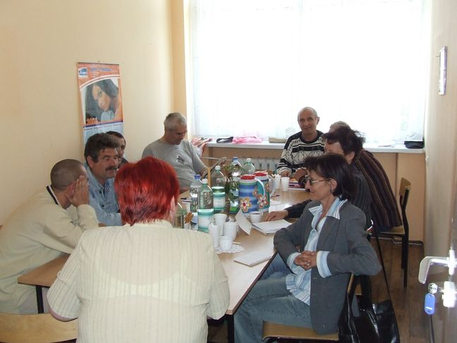
Działania realizowane przez Klub miały na celu reintegrację zawodową i społeczną osób zagrożonych wykluczeniem społecznym, niejednokrotnie dotyczyły osób uzależnionych i współuzależnionych od alkoholu. Uczestnicy zajęć brali udział w warsztatach aktywnego poszukiwania pracy, w grupowych i indywidualnych spotkaniach z radcą prawnym, pracownikiem socjalnym, psychologiem, specjalistą terapii uzależnień, doradcą zawodowym, informatykiem oraz studentami pomagającymi w nauce języka angielskiego dla początkujących.
Wychodząc naprzeciw oczekiwaniom dla ofiar przemocy domowej w ramach klubu utworzono 2 grupy wsparcia dla kobiet . Uczestniczki brały udział w zajęciach , pozwalającym im na identyfikację i radzenie sobie z przemocą ,oraz poruszanie się na rynku pracy.
Z ofert klubu skorzystało 66 uczestników, w trakcie udziału w zajęciach 21 podjęło zatrudnienie, w tym 18 w ramach robót publicznych za pośrednictwem Powiatowego Urzędu Pracy.

VII. ROLA MIEJSKIEGO OŚRODKA POMOCY RODZINIE W REALIZACJI POMOCY ŚRODOWISKOWEJ I INSTYTUCJONALNEJ PRZEZ INNE PODMIOTY.

Miejski Ośrodek Pomocy Rodzinie wspierał także mieszkańców miasta - dorosłych i dzieci poprzez umożliwianie im uczestnictwa w zajęciach dziennych ośrodków wsparcia . W sytuacjach , kiedy te formy wsparcia okazywały się niewystarczające, dzieci umieszczane były w rodzinnych formach opieki zastępczej, całodobowych placówkach opiekuńczo-wychowawczych, a dorośli w domach pomocy społecznej, również poza Koninem.
Zadaniem Ośrodka było także sprawowanie nadzoru merytorycznego nad Domem Pomocy Społecznej, ul. Południowa 1, Dziennym Domem Pomocy Społecznej , ul. 11 listopada 19, Środowiskowym Domem Samopomocy, ul. 11 Listopada 19, Pogotowiem Opiekuńczym- aktualny adres ul. Kurpińskiego 3, Rodzinnym Domem Dziecka, ul. Wodna 8 w Koninie.
Poniżej zaprezentujemy placówki całodobowe oraz niektóre o charakterze dziennym funkcjonujące na terenie miasta.
Dom Pomocy Społecznej w Koninie przy ul. Południowej 1 to placówka dla osób przewlekle somatycznie chorych,. Zapewnia całodobową opiekę i zaspokojenie niezbędnych potrzeb bytowych, zdrowotnych, edukacyjnych, społecznych i religijnych mieszkańców. Dom posiada 115 miejsc. Przyjęcie do placówki następuje na podstawie decyzji administracyjnej wydanej przez Miejski Ośrodek Pomocy Rodzinie.
Dzienny Dom Pomocy Społecznej przy ul. 11 Listopada 19 posiada 30 miejsc i jest ośrodkiem wsparcia dziennego w rozumieniu przepisów ustawy o pomocy społecznej. Oferuje środowiskową pomoc i opiekę osobom, które na skutek choroby, niepełnosprawności, podeszłego wieku i zdarzeń losowych nie mogą samodzielnie funkcjonować.
Środowiskowy Dom Samopomocy w Koninie przy ul. 11 Listopada 19, posiada 20 miejsc, jest ośrodkiem wsparcia dziennego dla osób z zaburzeniami psychicznymi. Placówka zapewnia podopiecznym uczestnictwo w życiu społecznym, podtrzymywanie i rozwijanie umiejętności niezbędnych do możliwie jak najbardziej samodzielnego życia, oraz umożliwia pełnienie różnorodnych ról społecznych. Pomoc świadczona w tym domu jest wielokierunkowa i oparta na wykorzystaniu potencjału tkwiącego w każdym człowieku, niezależnie od stopnia niepełnosprawności. Przyjęcie do Środowiskowego Domu Samopomocy następuje na podstawie decyzji administracyjnej wydanej przez Ośrodek.
Pogotowie Opiekuńcze w Koninie, przy ul. Kurpińskiego 3 jest placówką opiekuńczo-wychowawczą, typu interwencyjnego, posiada 20 miejsc. Placówka zapewnia dziecku pozbawionemu częściowo lub całkowicie opieki rodziców, znajdującemu się w sytuacji kryzysowej, doraźną, całodobową opiekę, kształcenie dostosowane do jego wieku i możliwości rozwojowych do czasu powrotu do rodziny lub umieszczenia w rodzinie zastępczej, placówce rodzinnej albo innej placówce opiekuńczo-wychowawczej. Pracownicy Pogotowia przygotowują diagnozę stanu psychofizycznego i sytuacji życiowej dziecka oraz ustalają wskazania do dalszej pracy z dzieckiem, rozpoznają środowiska rodzinne wychowanków, identyfikują obszary zagrożeń, prowadzą pracę z rodziną wychowanka oraz utrzymują kontakt z jego środowiskiem szkolnym. Dzieci w wieku poniżej 13 lat w przypadkach wymagających natychmiastowego zapewnienia opieki.(zagrożenie zdrowia lub życia dziecka) są przyjmowane, do takiej placówki, bez skierowania oraz bez uzyskania zgody przedstawicieli ustawowych, lub bez orzeczenia sądu.
Placówką dla ośmiorga dzieci, najbardziej zbliżoną do środowiska rodzinnego jest Rodzinny Dom Dziecka prowadzony przez Stowarzyszenie „PROM” w Koninie.

Efektywność pomocy mieszkańcom miasta była zdecydowanie lepsza ponieważ niejednokrotnie w jej realizację angażowały się inne podmioty.

Na szczególną uwagę zasługuje współpraca, w tym zakresie z przedszkolami, szkołami, Wydziałami Urzędu Miejskiego,służbą zdrowia, Policją, Sądem Rejonowym, Powiatowym Urzędem Pracy, a przede wszystkim z organizacjami pozarządowymi.
Wychodząc naprzeciw potrzebom lokalnym, organizacje pozarządowe rozszerzały swoją działalność poprzez realizację programów pomocowych i występowały, po uprzednim uzyskaniu opinii Ośrodka, do Regionalnego Ośrodka Polityki Społecznej o środki finansowe na ich realizację – takich wniosków zaopiniowano 9.
Ponadto Ośrodek swoje działania na rzecz rodziny w jej środowisku lokalnym opierał również o programy autorskie, zapraszając do ich współrealizacji inne podmioty.
W kręgu zainteresowań pracowników Ośrodka były dzieci uczęszczające do placówek oświatowych jak również biorące udział w zajęciach pozaszkolnych (ogniska wychowawcze, świetlice socjoterapeutyczne). Spostrzeżenia i informacje dotyczące dzieci były wykorzystywane w pracy socjalnej z ich rodzinami.

VIII. DZIAŁALNOŚĆ ZASŁUGUJĄCA NA ODRĘBNE JEJ ZAPREZENTOWANIE

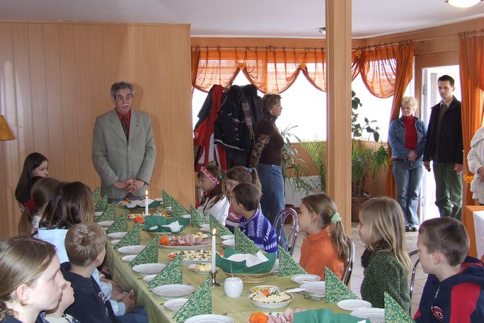
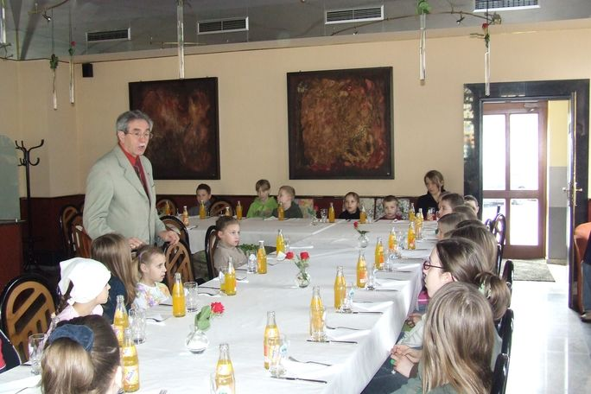
- Pracownicy socjalni wytypowali dzieci, które z Okazji Świąt Wielkanocnych zostały zaproszone przez kierownika Restauracji-Kawiarni „Pałacyk” (60 dzieci) oraz przez Restaurację „Czardasz” (25 dzieci) na uroczyste śniadania. Wszystkie dzieci otrzymały upominki, a opiekę nad nimi sprawowali w/w pracownicy.
- Zorganizowano , zapewniając transport, pielgrzymkę 4 podopiecznym i ich opiekunom do Sanktuarium Matki Boskiej Licheńskiej.
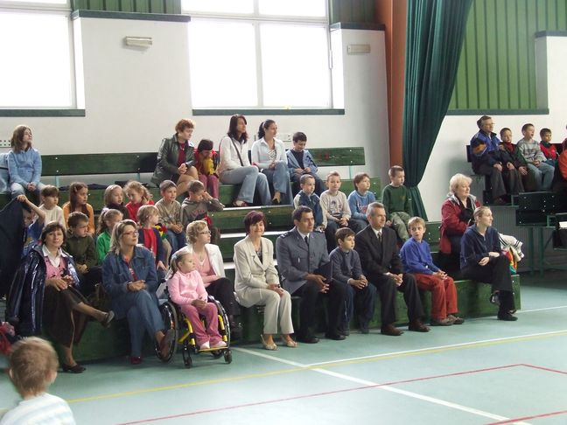
- Zorganizowano wspólnie z Towarzystwem Walki z Kalectwem imprezę z Okazji Dnia Dziecka promująca aktywność dzieci niepełnosprawnych (udział około 200 osób, w tym około 150 niepełnosprawnych).

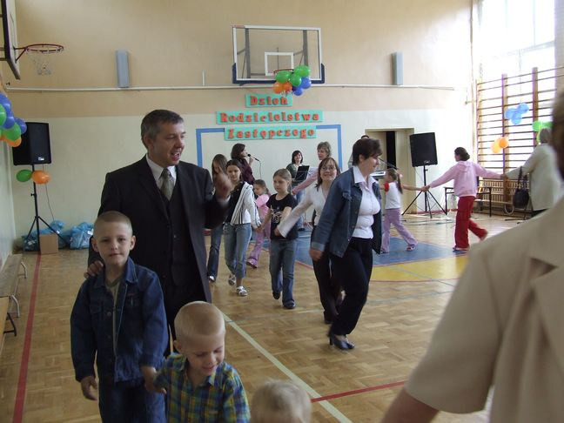
- Zorganizowano Dzień Rodzicielstwa Zastępczego dla rodzin zastępczych z terenu miasta.

- Uruchomiono działalność Klubu Integracji Społecznej , realizującego reintegrację zawodową i społeczną na rzecz osób zagrożonych wykluczeniem społecznym.
- Zapewniono 8 dzieciom z rodzin objętych pomocą Ośrodka , uczestnictwo w koloniach w Zajączkowie i 15 dzieciom w półkoloniach organizowanych przez Towarzystwo Przyjaciół Dzieci.
- Zaktualizowano i wznowiono wydanie (800 egzemplarzy) broszury informacyjnej dla osób niepełnosprawnych „Konińskie Vademecum dla Osób Niepełnosprawnych”
- Wspólnie z Towarzystwem Walki z Kalectwem zorganizowano zajęcia sportowe – pływanie aktywna rehabilitacja - na basenie dla 200 osób niepełnosprawnych .
- Przystąpiono do programu celowego „Wyrównywanie różnic między regionami” (pomoc regionalna w obszarze „C”) w wyniku czego 3 pracodawców otrzymało dofinansowanie z Państwowego Funduszu Osób Niepełnosprawnych, na wyposażenie 4 nowych stanowisk pracy dla osób niepełnosprawnych.
- Przystąpiono do programu celowego „Wyrównywanie różnic między regionami” (pomoc regionalna w obszarze „D”) na likwidację barier transportowych, w wyniku czego Dom Pomocy Społecznej w Koninie otrzymał dofinansowanie do zakupu samochodu, dostosowanego do przewozu osób niepełnosprawnych, w wysokości 50 % jego wartości tj. 55.000,00 zł.
- Przystąpiono do programu celowego „Osoba niepełnosprawna w służbie publicznej” i Dom Pomocy Społecznej, I Liceum Ogólnokształcące, Miejska Biblioteka Publiczna oraz Miejski Ośrodek Pomocy Rodzinie otrzymały częściową refundację kosztów utworzenia stanowisk pracy, około 15.000,00 zł na jedno stanowisko , i mogły zatrudnić 8 osób niepełnosprawnych.
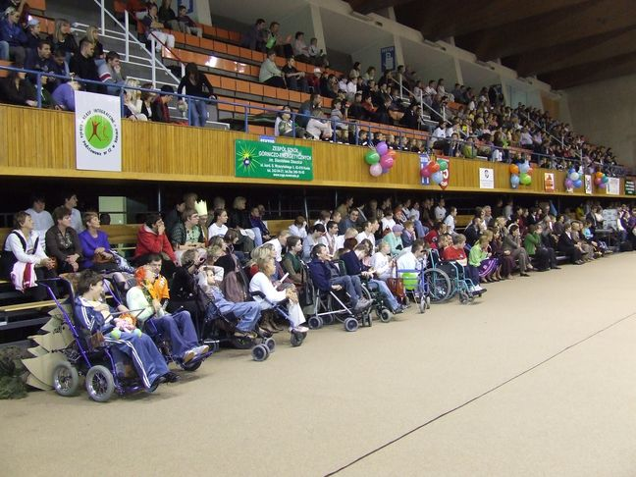
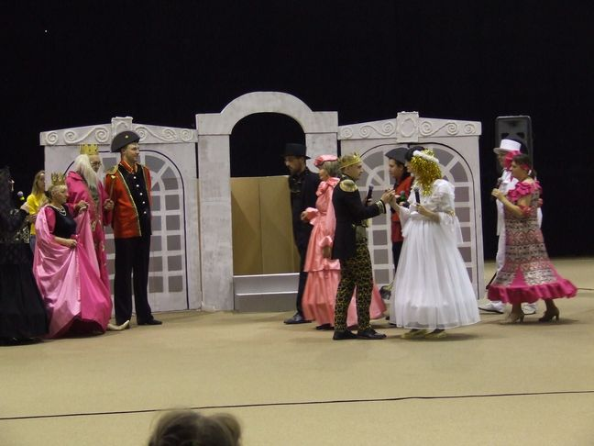
- Współuczestniczyliśmy w imprezie integracyjnej „W świecie filmu” dla około 500 osób, w różnym wieku, przede wszystkim niepełnosprawnych.

- Zainicjowano pomoc rodzinom z tytułu urodzenia dziecka w formie jednorazowej zapomogi, wypłacanej ze środków własnych gminy, i stosowną Uchwałę Nr 617 w tym zakresie podjęła Rada Miasta Konina 1 marca 2006 r.

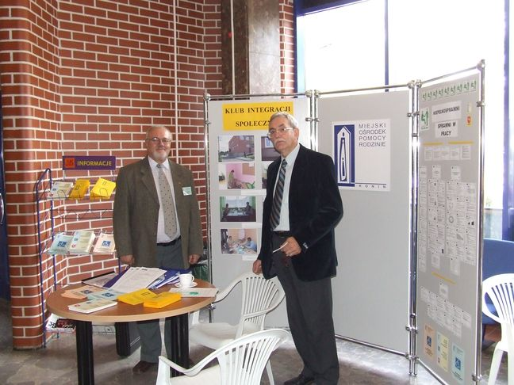
- Uczestniczono w Konińskim Forum Rynku Pracy w „Dniu Poradnictwa i Informacji Zawodowej” zorganizowanym przez Centrum Edukacji i Pracy Młodzieży w Koninie, prezentując stoiska poświecone tematyce „Niepełnosprawni w pracy” i działalności Klubu Integracji Społecznej.

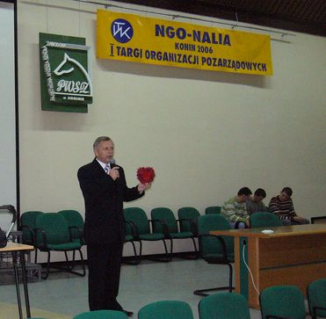
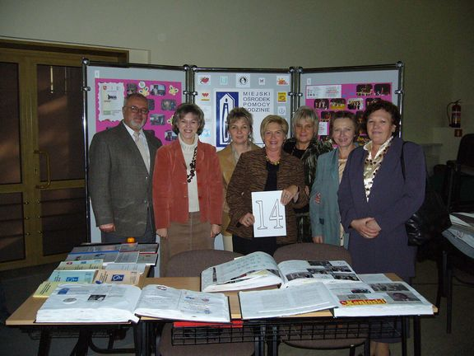
- Swoją działalność, w tym współpracę z organizacjami zaprezentowaliśmy na I Targach Organizacji Pozarządowych. Dyrektor Ośrodka wygłosił jednocześnie referat na temat. „Wspólne działania organizacji pozarządowych i Miejskiego Ośrodka Pomocy Rodzinie w Koninie na rzecz osób niepełnosprawnych”.

- Włączyliśmy się w procedurę związaną z utworzeniem w Koninie Rodzinnego Domu Dziecka.
- Pięcioro dzieci naszych podopiecznych brało udział w zajęciach socjoterapeutycznych w Przedborowie k/Kalisza, zorganizowanych przez Caritas Diecezji Kaliskiej. Dzieci były zawiezione na zajęcia i przywiezione do rodzinnych domów przez pracowników socjalnych.
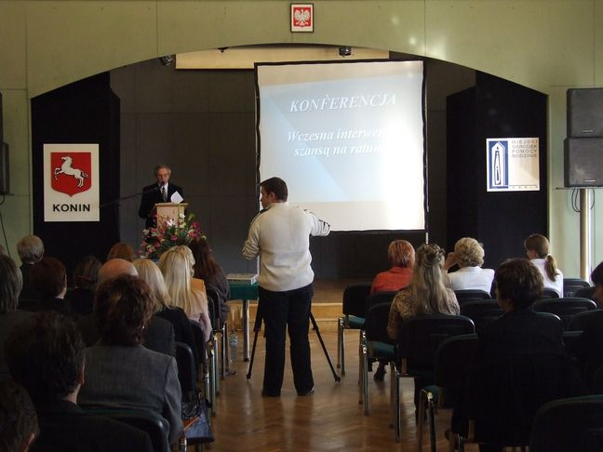
- Zorganizowano konferencję „Wczesna interwencja szansą na ratunek”, w której uczestniczyło wiele podmiotów wspierających rodziny. Podczas konferencji została zaprezentowała działalności Ośrodka , w szczególności Sekcji Poradnictwa Rodzinnego i Interwencji Kryzysowej. Głównymi prelegentami byli psychologowie – trenerzy i superwizorzy Trenerów Polskiego Towarzystwa Psychologicznego, członkowie Rady Ekspertów PARPA w zakresie przeciwdziałania przemocy w rodzinie alkoholowej, certyfikowani specjaliści ds. Przeciwdziałania Przemocy w Rodzinie.
- Realizowano autorskie programy mające na celu wsparcie rodziny w procesie opiekuńczo-wychowawczym , przez specjalistów z różnych dziedzin:
- III edycja programu „Wyrównywanie szans rozwojowych dzieci pięcioletnich”,
- Program „Grupa psychoedukacyjna dla osób dotkniętych przemocą”
- Program „Przeciwdziałanie przemocy wobec dzieci”.
- Program współpracy z gimnazjami z terenu Konina „ Wspieranie rodzin z problemami opiekuńczo-wychowawczymi”. W ramach tego programu na wniosek Ośrodka Prezydent Miasta Konina powołał Miejski Zespół ds. Przeciwdziałania Przemocy w Rodzinie.
- Współuczestniczono w realizacji programu Komendy Miejskiej Policji – Procedura działania Zespołu Wczesnej Interwencji w Sytuacji Przemocy w Rodzinie na terenie miasta Konina.
- Opracowany wniosek przez pracowników Ośrodka skierowany do Wojewody Wielkopolskiego o środki finansowe na realizację programu wieloletniego „Pomoc państwa w zakresie dożywiania” zyskał szczególne uznanie, w wyniku czego otrzymaliśmy 66,15 % środków finansowych na powyższy program. W związku z tym większa ilość mieszkańców miasta otrzymała pomoc w formie posiłków, zasiłków celowych na zakup żywności oraz 17 placówek oświatowych i Ośrodek mógł doposażyć punkty przygotowywania i wydawania posiłków.
- Zainicjowano działania i wspólnie z innymi podmiotami realizowano zadania mające na celu ochronę najsłabszych przed skutkami zimy, w tym również opracowano plakat informacyjny i rozmieszczono go w różnych częściach miasta.
- Monitorowano przebieg remontu i modernizacji nowej siedziby Pogotowia Opiekuńczego i wskazywano działania mające na celu jak najszybszą lokalizację placówki na ul.Kurpińskiego 3.
- Uczestniczyliśmy, również jako współorganizatorzy w Wielkopolskich Obchodach Międzynarodowego Dnia Osób Niepełnosprawnych .
- Uruchomiliśmy przed naszą siedzibą kontener na używaną odzież.
- Rozdysponowaliśmy wśród podopiecznych artykuły spożywcze (ser topiony, żółty, mleko, ryż, makaron, cukier, mąkę, kaszę) otrzymane z Konińskiego Banku Żywności.
- Zorganizowaliśmy wieczerzę wigilijną dla ofiar przemocy, korzystających ze schronienia, w ramach Sekcji poradnictwa Rodzinnego i Interwencji Kryzysowej.
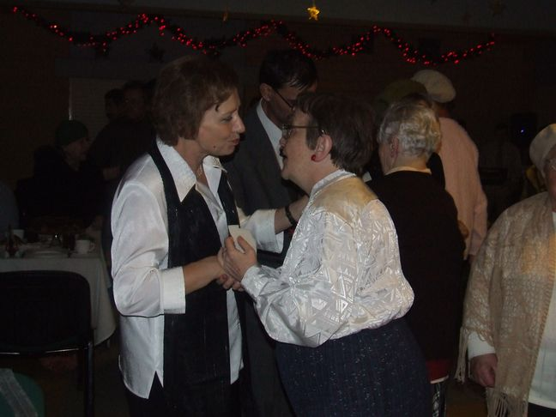
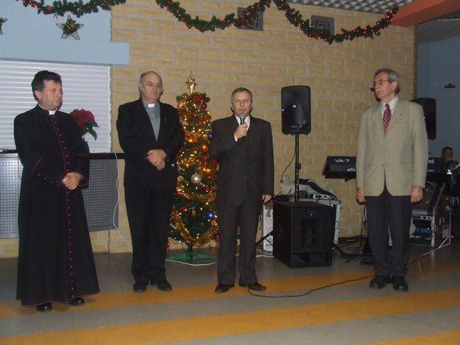
- Zorganizowaliśmy wieczerzę wigilijną dla 150 samotnych Koninian, w stołówce studenckiej „Żak – Smak” oraz obdarowaliśmy uczestników upominkami – poduszki typu „Jasiek”.

- W/w upominki wręczyliśmy również z okazji Świąt Bożego Narodzenia mieszkańcom Domu Pomocy Społecznej, uczestnikom zajęć Dziennego Domu Pomocy Społecznej i Środowiskowego Domu Samopomocy.
- Opracowaliśmy, włączając w prace przedstawicieli innych instytucji i organizacji pozarządowych, „Lokalną strategię rozwiązywania problemów społecznych dla Miasta Konina na lata 2006 – 2015”, w części dotyczącej programów pomocy społecznej, profilaktyki rozwiązywania problemów alkoholowych i innych, których celem jest integracja osób i rodzin z grup szczególnego ryzyka”, przyjętą Uchwałą Nr 720 Rady Miasta Konina z dnia 3 października 2006 r., stanowiącą integralną część lokalnej strategii pt. „Osoba niepełnosprawna w społeczności lokalnej Konina – strategia poprawy jakości życia”, zatwierdzonej uchwała Nr 457 Rady Miasta Konina z dnia 10 maja 2005 r. W/w opracowanie zawiera diagnozę, cele i zadania strategiczne w następujących obszarach:
- Osoba niepełnosprawna w społeczności lokalnej Konina – strategia poprawa jakości życia osób niepełnosprawnych.
- Lokalny system pomocy dziecku i rodzinie oraz przeciwdziałania przemocy w mieście Koninie.
- Zapobieganie i minimalizacja skutków uzależnień wśród młodzieży i dzieci na terenie miasta Konina.
- Organizacje pozarządowe jako partner samorządu lokalnego w zakresie rozwiązywania problemów społecznych.
- O godne życie ludzi starszych - strategia poprawy jakości życia.
- Bezdomność przyczyną wykluczenia społecznego - przeciwdziałanie bezdomności.
- W ramach realizacji zadań, wpisanych w wymienioną strategię, miasto Konin mogło pozyskać środki finansowe z Państwowego Funduszu Rehabilitacji Osób Niepełnosprawnych.
- Klub Integracji Społecznej , którego potrzeba utworzenia wpisana była również w strategię, mógł pozyskać środki finansowe w ramach konkursu, na inicjatywy związane z przeciwdziałaniem wykluczeniu społecznemu.
- Wskazaliśmy zasadność uruchomienia punktu „Stowarzyszenia „MONAR” gdzie mogą uzyskać pomoc osoby uzależnione i współuzależnione.
- Na podstawie diagnozy środowiskowej wskazywaliśmy potrzebę uruchomienia Hospicjum, na terenie miasta.
- Wspieraliśmy inne podmioty realizujące działania pomocowe , nie tylko środkami lokomocji, ale również nieodpłatnymi szkoleniami, realizowanymi przez naszych pracowników.
- Czyniliśmy starania zmierzające do poprawy warunków funkcjonowania Ośrodka i obsługi Klientów poprzez wskazanie konieczności modernizacji i rozbudowy naszej siedziby.

Zdecydowaną większość zadań przedstawionych w tym rozdziale można było zrealizować dzięki szczególnemu podejściu pracowników Ośrodka do realizacji zadań pomocowych.

IX. WYDATKI I DOCHODY BUDŻETOWE ZWIĄZANE Z REALIZACJĄ ZADAŃ OŚRODKA.

Koszty funkcjonowania Ośrodka stanowią kwotę 4.217.308,19 zł., w tym wydatki bezpośrednio związane z prowadzoną stołówką 60.802,85 zł.
Wydatki dotyczące zatrudnionych pracowników wynoszą 3.419.680,78 zł tj. 82,27 % łącznych wydatków przeznaczonych na utrzymanie Ośrodka, zaś wydatki rzeczowe wynoszą 736.824,56 zł co stanowi 17,73 %, z tego na zakupy inwestycyjne wydatkowano 72.568,99 zł, co stanowi 1,74 %.
Analizując wydatki pod względem źródła finansowania należy stwierdzić, iż 65,57 % to środki własne gminy, 1,69 % to środki otrzymane z Państwowego Funduszu Rehabilitacji Osób Niepełnosprawnych na realizację ich zadań, 32,74 % to środki otrzymane z budżetu centralnego.

Najwyższe wykonanie w ramach wydatków rzeczowych stanowią wydatki:
- § 4210 tj. zakupy materiałów i wyposażenia wynoszą 178.573,14 zł, co stanowi 4,23% środków na utrzymanie Ośrodka w tym:
- zakup materiałów biurowych ( papier, tusze itp.) – 58.436,01
- zakup paliwa – 15.912,00
- zakup wydawnictw fachowych – 16.346,90
- wyposażenie (meble, sprzęt biurowy) –66.175,98
- zakup środków czystości – 8.234,95
- pozostałe zakupy materiałów (farby, materiały do naprawy sprzętu biurowego, kuchennego, pomieszczeń biurowych itp.)– 13.467,30

- § 4260 tj. zakupy energii wydatki te wynoszą 63.000,00 zł, co stanowi 1,49 %
środków na utrzymanie Ośrodka w tym:
- energia elektryczna – 32.034,46
- energia cieplna – 28.420,35
- gaz – 248,00
- woda – 2.297,19

- § 4270 tj. zakup usług remontowych wydatki te wynoszą 15.143,42 zł, co stanowi 0,36 % środków na utrzymanie Ośrodka w tym:

- naprawa samochodu – 1.420,00
- naprawa i konserwacja sprzętu biurowego–10.337,89
- naprawa sprzętu kuchennego – 544,12
- pozostałe – 2.841,41
- § 4300 tj. zakup pozostałych usług, wydatki wynoszą 260.323,95 zł, co stanowi 6,17% środków na utrzymanie Ośrodka w tym:

- opłaty pocztowe – 66.967,91
- opłaty telekomunikacyjne – 57.273,07
- opłaty bankowe – 26.117,29
- szkolenia – 14.715,30
- usługi komunalne – 7.063,19
- usługi prawne ( kancelaria) – 22.644,80
- wykonanie druków wywiadów środowiskowych – 13.886,96
- konwój gotówki – 5.837,70
- opłata za abonament programów komputerowych – 6.157,97
- nadzór inwestorski nad wykonaniem barier – 6.679,99
- pozostałe usługi ( mycie samochodu, wykonanie pieczątek,
tablic, program funkcjonalno-użytkowy rozbudowy
Ośrodka, itp. – 32.985,77

W ramach posiadanych środków inwestycyjnych zakupiono sprzęt komputerowy wraz z oprogramowaniem na łączną kwotę 33.377,99 zł kupując 8 komputerów oraz 4 drukarki, centralę telefoniczną za 19.000,00 zł, urządzenie wielofunkcyjne (kserokopiarka), na którą wydatkowano 14.981,60 zł oraz zmywarkę za 5.209,40 zł.
Łącznie wydatki inwestycyjne wynosiły w 2006 r. 72.568,99 zł, co stanowi 1,72 % wydatków na utrzymanie Ośrodka.
Należy zaznaczyć, iż część tych wydatków w wysokości 47.361,59 zł poniesiono na utworzenie 4 stanowisk dla osób niepełnosprawnych w ramach programu „Osoba niepełnosprawna w służbie publicznej”, w tym kserokopiarkę, 2 zestawy komputerowe i centralę telefoniczną .

Analiza Funduszu Wynagrodzeń § 4010
- Na wynagrodzenia osobowe wydatkowano łącznie 3.133.273,38 zł z tego:
- Pensje podstawowe - 2.127.910,66 zł
- Wysługa lat - 271.621,36 zł
- Dodatki funkcyjne - 131.377,88 zł
- Dodatki służbowe - 4.322,10 zł
- Dodatki z tytułu pracy środowiskowej - 110.983,32 zł
- Nadgodziny - 32.960,46 zł
- Dodatki nocne portierów - 8.332,06 zł
- Nagrody jubileuszowe - 16.052,10 zł
- Odprawy emerytalne - 7.696,80 zł
- Chorobowe ze środków własnych - 38.782,37 zł
- Ekwiwalent za urlop - 1.177,14 zł
- Nagrody - 193.175,00 zł
- Koszty zastępstwa adwokackiego - 1.211,22 zł
- Trzynastka za rok 2005 wypłacona w 2006 § 4040 r. - 187.670,91 zł

Zakładowy Fundusz Świadczeń Socjalnych
W roku ubiegłym Ośrodek dysponował funduszem socjalnym w kwocie 143.083,08 zł. oraz funduszem mieszkaniowym 35.996,51 zł. - łączna kwota 179.079,59 zł . W ramach wymienionych środków wypłacano zapomogi, dofinansowywano wypoczynek, imprezy kulturalne i paczki świąteczne dla dzieci na kwotę 112.202,48 zł oraz udzielano pożyczek z funduszu mieszkaniowego. Pozostałe środki na rachunku Zakładowego Funduszu Świadczeń Socjalnych na 31.12.2006 r. stanowiły kwotę 30.880,60 zł. oraz na rachunku funduszu mieszkaniowego 741,85 zł, łącznie była to kwota 31.622,45 zł .

Zobowiązania Miejskiego Ośrodka Pomocy Rodzinie.

Na koniec 2006 roku zobowiązania stanowiły kwotę 265.533.19 zł, w tym z tytułu:
- Naliczonej trzynastki za 2006 r. wraz z pochodnymi - 225.542,90 zł
- Za dostawy i usługi za 2006 r. - 2.960,64 zł

Dochody jednostki

W roku ubiegłym zrealizowane dochody budżetowe w kwocie 501.444,30 zł, przedstawiały się następująco:
- zwrot świadczeń 3.161,82 zł
- odsetki bankowe 30.618,13 zł
- wynagrodzenie płatnika 1,29 zł
- zaliczka alimentacyjna 14.880,31 zł
- usługi opiekuńcze 218.186,14 zł
- darowizny 1.000,00 zł
- opłaty za wydawane legitymacje 8.500,00 zł
- zwroty z ZUS 84.741,33 zł
- zwroty z PFRON 74.610,14 zł
- zwroty z tytuł zastępstwa procesowego 588,47 zł
- opłaty za pobyt dzieci w placówkach opiekuńczo wychowawczych 671,42 zl.
- zwroty przez osoby umieszczone w ośrodku interwencji - 129,53 zł
- zwroty za osoby umieszczone w DPS - 23.409,46 zł
- zwroty z tytułu nienależnie pobranych świadczeń - 21.116,59 zł
- specjalistycznych usług opiekuńczych – 7.569,00 zł
- koszty upomnień 88,00, zł
- Refundacja z Powiatowego Urzędu Pracy 10.590,82 zł
- Odsetki od nienależnie pobranych świadczeń rodzinnych 1.581,85 zł

Zawieranie umów niezbędnych do realizacji zadań.

W roku ubiegłym zostało zawartych 51 umów na dostawy i usługi związanych z działalnością Ośrodka, w tym 12 w wyniku przeprowadzonych postępowań o udzielenie zamówienia publicznego.
W wyniku postępowań w trybie zapytania o cenę zawarto umowy na:
- Dostawy artykułów biurowych,
- Dostawę sprzętu AGD
- Dostawę sprzętu komputerowego
- Dostawę artykułów mięsnych
W wyniku postępowań w trybie z wolnej ręki zawarto umowy na:
- Świadczenie usług pocztowych w 2006 r.
- Świadczenie usług pocztowych w 2007 r.
- Obsługę prawną w 2006 r.
- Obsługę prawną w 2007 r. – umowy z trzema radcami prawnymi
- Świadczenie specjalistycznych usług opiekuńczych
- Świadczenie specjalistycznych usług opiekuńczych dla osób z zaburzeniami psychicznymi

X. SPRAWOZDANIA, POROZUMIENIA, WNIOSKI, KONTROLE ORAZ SKARGI DOTYCZĄCE DZIAŁALNOŚCI OŚRODKA

W roku sprawozdawczym sporządzono 293 sprawozdania dotyczące działalności jednostki. Wystąpiono do Prezydenta Miasta o akceptację 75 wniosków, w tym dot. projektów 16 uchwał. Rada Miasta Konina podjęła 16 uchwał dot. realizowanych przez Ośrodek zadań.
W celu umieszczenia dzieci w placówkach opiekuńczo-wychowawczych poza Koninem, przygotowano 2 porozumienia oraz 32 porozumienia określające zasady przyjęcia dzieci spoza Konina do Pogotowia Opiekuńczego w Koninie.
Ponadto, w szczególności, w celu pozyskania dodatkowych środków finansowych opracowano znaczącą ilość analiz kierowanych do Wojewody Wielkopolskiego i Wielkopolskiego Urzędu Wojewódzkiego w Poznaniu.

Liczba wniosków od mieszkańców miasta, (osób fizycznych i prawnych) w różnych sprawach , załatwianych w Ośrodku, w podziale na wnioski dotyczące świadczeń wynikających z niżej podanych ustaw przedstawiała się następująco:
- Ustawy o pomocy społecznej - 14.508
- Ustawy o świadczeniach rodzinnych - 8.125
- Ustawy o postępowaniu wobec dłużników alimentacyjnych
oraz zaliczce alimentacyjnej - 727
- ustawy o rehabilitacji zawodowej i społecznej oraz
zatrudnianiu osób niepełnosprawnych - 1.761

łącznie wniosków : - 25.119
Załatwienie każdego wniosku kończyło się najczęściej wydaniem decyzji administracyjnej i realizacją świadczeń. Dodatkowo wydanie decyzji administracyjnej z zakresu świadczeń z pomocy społecznej poprzedzone było wywiadem środowiskowym. Informacje z wywiadu były wykorzystywane również do planowania i realizowania uzgodnień ze świadczeniobiorcą oraz w stosowaniu procedur wynikających z „Niebieskiej Karty". Rodziny, w których występowała przemoc w różnych jej postaciach zostały objęte
„Niebieską Kartą” w roku ubiegłym było 261, w tym „Niebieska Karta” stanowiąca załącznik do wywiadu środowiskowego w 15 środowiskach.

Łącznie w 2006 roku wydano 47.775 decyzji administracyjnych, z tego dotyczących :
  - Świadczeń z pomocy społecznej - 36.272 , decyzji , w tym:
    - zadań własnych - 34.914 dla 5.268 świadczeniobiorców zamieszkujących w 3.101 rodzinach,
    - zadań zleconych - 726 dla 339 świadczeniobiorców zamieszkujących w 336 rodzinach,
    - dodatkowo 113 decyzji na pomoc dla 83 rodzin w ramach pomocy dla gospodarstw rolnych dotkniętych suszą ,
    - własnych powiatu - 519 dla 306 świadczeniobiorców zamieszkujących w 172 rodzinach,
  - Świadczeń rodzinnych - 10.529 decyzji dla 11.024 świadczeniobiorców z 5.878 rodzin Powyższe dane nie zawierają liczby rodzin, które otrzymały tylko i wyłącznie jednorazową zapomogę z tytułu urodzenia dziecka, ponieważ nie dysponowaliśmy programem komputerowym pozwalającym na odrębne przedstawienie tych danych.
  - Zaliczek alimentacyjnych – 974 decyzji dla 986 osób uprawnionych z 672 rodzin

Szacunkowo przyjęto, że w okresie sprawozdawczym około 30 % mieszkańców miasta otrzymywało bezpośrednio lub pośrednio, świadczenia finansowe wypłacane przez Ośrodek. Nie dysponujemy systemem komputerowym pozwalającym na dokładne oszacowanie powyższych danych.
Stąd też przyjęto liczbę rodzin korzystających ze świadczeń rodzinnych oraz ze świadczeń z zakresu zadań własnych powiatu i około 50 % rodzin z zadań własnych gminy, zakładając , że rodziny były 3-osobowe . Określając ilość mieszkańców korzystających ze świadczeń finansowych nie można było zliczyć rodzin objętych pomocą w ramach realizacji różnych zadań, ponieważ mieszkańcy korzystają najczęściej z kilku form wsparcia realizowanych na podstawie określonej ustawy, oraz równocześnie z innych ustaw . Powyższe dane nie uwzględniają świadczeń niefinansowych.

Ponadto w roku ubiegłym wydano mieszkańcom Konina 845 zaświadczeń dotyczących różnych form świadczeń , realizowanych przez Ośrodek. Minimalizowano wystawianie zaświadczeń osobom zainteresowanym, poprzez wykonywanie kserokopii decyzji dot. świadczeń.
W okresie sprawozdawczym Miejski Ośrodek Pomocy Rodzinie sprawował nadzór nad podległymi placówkami i rodzinnymi formami opieki zastępczej, a mianowicie:
- Pogotowiem Opiekuńczym w Koninie w zakresie warunków organizacyjno - administracyjnych oraz w zakresie spraw pracowniczych,
- Domem Pomocy Społecznej w Koninie w zakresie gospodarowania środkami budżetowymi i pozabudżetowymi oraz w zakresie realizacji przepisów BHP,
- Dziennym Domem Pomocy Społecznej w Koninie w zakresie jakości świadczonych usług oraz w zakresie warunków organizacyjno-admninsitracyjnych,
- Środowiskowym Domem Samopomocy w Koninie w zakresie gospodarowania środkami budżetowymi i pozabudżetowymi oraz w zakresie spraw pracowniczych,
- Ośrodkiem Adopcyjno-Opiekuńczy w zakresie realizacji przepisów BHP oraz w zakresie realizacji zamówień publicznych,
- Rodzinnymi formami opieki zastępczej
oraz przeprowadzono 6 wizytacji w dziennych placówkach opiekuńczo-wychowawczych dot. realizowanych tam zajęć na rzecz dzieci.

Ponadto przeprowadzono kontrole:
- Prawidłowości realizacji usług opiekuńczych w środowisku 80 świadczeniobiorców,
- Rozpoczęcia działalności gospodarczej przez 4 pożyczkobiorców,
- Funkcjonującej działalności gospodarczej u 2 pożyczkobiorców,
- Utworzenia miejsc pracy dla osób niepełnosprawnych w ramach programu „Wyrównywanie różnic między Regionami” u 3 pracodawców,
- Funkcjonowania 23 stanowisk pracy dla osób niepełnosprawnych, u 23 pracodawców w ramach zawartych umów do 2002 r.
- W zakresie likwidacji barier:
- architektonicznych w 22 środowiskach , (kontrole dwukrotne),
- w komunikowaniu się w 27 środowiskach,
- techniczne w 1 środowisku
- Użytkowania sprzętu rehabilitacyjnego przez 15 osób,

W minionym okresie do Ośrodka wpłynęły 3 skargi od niezadowolonych klientów, których nie satysfakcjonowała wysokość pomocy finansowej oraz niedoinformowanie przez pracownika socjalnego o dokładnym terminie wizyty w środowisku (z podaniem godziny)

XI. KADRA OŚRODKA

Na dzień 31 grudnia 2006 r. zatrudnionych było 148 pracowników. W porównaniu do roku 2005 nastąpił wzrost zatrudnienia, o 21 osób, spowodowany zwiększeniem zadań realizowanych przez Ośrodek, a mianowicie:
  - Utworzeniem w strukturach Ośrodka Klubu Integracji Społecznej,
  - Zwiększeniem adresatów programu wieloletniego „Pomoc państwa w zakresie dożywiania”, w tym również poprzez doposażenie punktów przygotowania i wydawania posiłków w placówkach oświatowych i stołówce Ośrodka,
  - Od 1 września 2006 r. Ośrodek stał się jedynym realizatorem świadczeń rodzinnych dla mieszkańców miasta,
  - Wypłatą ze środków własnych gminy zapomóg z tytułu urodzenia dziecka osobom zamieszkałym i zameldowanym na terenie Konina,
  - Pomocy dla rolników z tytułu suszy,
  - Zwiększeniem liczby osób korzystających ze świadczeń wypłacanych przez Ośrodek .

By sprawnie realizować swoje zadania pracownicy Ośrodka stawiają sobie coraz wyższe wymagania co do jakości i ilości pracy. Podnoszą swoje kwalifikacje na różnych szkoleniach oraz kontynuują naukę na wyższych uczelniach.
Z roku na rok w Miejskim Ośrodku Pomocy Rodzinie w Koninie wzrasta poziom wykształcenia pracowników. Na koniec ubiegłego roku kadra Ośrodka posiadała następujące wykształcenie:
- Wyższe magisterskie - 59 osób
- Licencjat i studia zawodowe - 33 osób
- Policealne - 22 osoby
- Średnie zawodowe - 20 osób
- Ogólnokształcące - 4 osoby
- Zasadnicze - 7 osób
- Podstawowe - 3 osoby
Studia podyplomowe 7 osób o następujących kierunkach
- Organizator pomocy społecznej - 4 osoby
- Z zakresu pomocy psychologicznej - 1 osoba
- Zarządzania i marketingu - 1 osoba
- Zarządzania - 1 osoba
oraz 4 osoby posiadały specjalizację i tytuł – organizatora pomocy społecznej

Ponadto 28 pracowników Ośrodka podnosiło swoje kwalifikacje na:
- Studiach uzupełniających magisterskich - 17 osób
- Studiach licencjackich - 6 osób
- Studiach inżynierskich - 1 osoba
- Studiach podyplomowych - 2 osoby
- Studiach doktoranckich - 2 osoby

Jak wynika z powyższych danych poziom wykształcenia pracowników systematycznie wzrasta , co ma wpływ na lepszą organizację pracy i obsługę mieszkańców miasta.
Niestety ilość i trudność realizowanych zadań oraz poziom wykształcenia i umiejętności pracowników nie mają odzwierciedlenia w wynagrodzeniach za pracę. Średnie wynagrodzenie pracowników Ośrodka, w tym kadry kierowniczej, łącznie ze wszystkimi składnikami stanowią kwotę brutto 1.748,92 zł miesięcznie, najniższe pracowników obsługujących świadczenia rodzinne 1.285,18 zł miesięcznie. Jeżeli nadal płace będą podwyższane o z góry określone „procenty” np. w roku 2007 o 3 % , to wynagrodzenie pracownika Ośrodka będzie bardziej zbliżone do świadczenia z pomocy społecznej niż do przeciętnej płacy w gospodarce narodowej.
Nieadekwatne wynagrodzenia w stosunku do wykonywanych zadań przez pracowników Ośrodka, jak również zagrożenia związane z zawodem „pomagacza” , powodują, że pracownicy korzystają z pojawiających się możliwości i zmieniają pracę.
Co prawda, nie ma ludzi nie zastąpionych, ale wdrażanie nowych pracowników w szeroki zakres zadań przy nieustannie zmieniających się przepisach prawa dodatkowo obciąża innych pracowników.

W minionym roku poczyniono starania w Powiatowym Urzędzie Pracy o skierowanie bezrobotnych do Ośrodka na przygotowanie zawodowe i odbycie stażu. W wyniku pozytywnego rozpatrzenia wniosków podpisano umowy na:
- odbywanie przygotowania zawodowego przez bezrobotnego – goniec – 4 osoby
- odbywanie stażu przez bezrobotnych - 7 osób ,(– pracownik socjalny – 5 osób– referent – 2 osoby).

Skierowani absolwenci na staż zdobyli umiejętności niezbędne do wykonywania zawodu pracownika socjalnego i referenta, wykorzystując wiedzę zdobytą w czasie nauki . Poprzez skierowanie na przygotowanie zawodowe gońców zaoszczędzono znaczne środki finansowe z tytułu wysyłania korespondencji.
Ponadto w minionym roku w ramach Programu „Osoba niepełnosprawna w służbie publicznej” ze środków Państwowego Funduszu Rehabilitacji Osób Niepełnosprawnych zorganizowano w Ośrodku 4 nowe stanowiska pracy dla osób niepełnosprawnych (wyposażono stanowiska pracy oraz zabezpieczono częściowe pokrycie wynagrodzeń i składek na ubezpieczenie).
Wzorem lat ubiegłych umożliwiliśmy odbycie praktyki studenckich 23 studentom Państwowej Wyższej Szkoły Zawodowej w Koninie , 2 studentom Wyższej Szkoły Humanistyczno-Ekonomicznej w Łodzi oraz 32 słuchaczom Medycznej Szkoły Policealnej.

XII. REALIZOWANE ZADANIA A ŚRODKI FINANSOWE NA 2007 rok

Potrzeby finansowe na 2007 rok zostały określone z uwzględnieniem zdiagnozowanych potrzeb, analizy zrealizowanych świadczeń w 2006 roku z uwzględnieniem obowiązującego stanu prawnego.

Na rok 2007 zatwierdzony roczny plan finansowy wydatków MOPR wynosi :
łącznie 35.409.963,00 zł z tego:
- ze środków budżetowych - 32.904.800,00 zł
- ze środków PFRON (pozabudżetowe) - 2.505.163,00 zł
Dodatkowo bezpośrednio w budżecie Urzędu Miasta kwota 1.561.190,00 zł na dotacje przekazywane :
- Placówkom opiekuńczo-wychowawczym - 420.000,00 zł
- Rodzinnemu Domowi Dziecka - 100.000,0 zł
- Warsztatom Terapii Zajęciowej - 81.190,00 zł
- Realizatorom Usług opiekuńcze - 960.000,00 zł

Przygotowywanie dokumentacji, w tym wydawanie decyzji administracyjnych dotyczących określonych świadczeń, i rozliczanie w/w dotacji należy do zadań Ośrodka.

Środki jakie MOPR posiada na rok 2007 na realizację zadań mają różne źródło finansowania i tak :
- środki budżetowe miasta - 10.717.900,00 zł
- środki z budżetu centralnego - 22.124.800,00 zł
- środki z PFRON budżetowe - 62.100,00 zł
- środki PFRON (pozabudżetowe)- 2.505.163,00 zł

Szacowany niedobór środków finansowych z budżetu miasta 360.000,00 zł .

Poniżej przedstawione są zadania , na które nie posiadamy pełnego zabezpieczenia środków finansowych, w ujęciu tabelarycznym oraz problemy mogące wystąpić w realizacji zadań pomocowych :

l.p | Nazwa zadania | Środki finansowe |  | Szacunkowy niedobór środków finansowych
 |  | Budżet miasta - plan | Budżet centralny - plan | Budżet miasta | Budżet centralny
1. | Rodziny zastępcze i rodzinne pogotowia opiekuńcze | 1.585.400,00 zł |  | 70.000,00 zł
2. | Zasiłki i pomoc w naturze | 1.705.000,00 zł | 1.575.400,00 zł | 90.000,00 zł
3. | ^{Utrzymanie Ośrodka} | 3.088.200,00 zł | 900.200,00 zł | 200.000,00 zł
 | R a z e m |  |  | 360.000,00 zł

Rodziny zastępcze i rodzinne pogotowia opiekuńcze - środki finansowe zabezpieczone w planie wydatków na rok 2007 nie zaspokoją potrzeb związanych z udzielaniem pomocy dzieciom na zagospodarowanie mieszkań, usamodzielnienie jak również utworzenie nowego rodzinnego pogotowia opiekuńczego , jeżeli taka możliwość nastąpi.

Zasiłki i pomoc w naturze - chcąc utrzymać pomoc w formie zasiłków celowych i w naturze, która jest przyznawana na zaspokojenie podstawowych potrzeb na poziomie 2006 roku , środki finansowe na ten cel powinny być wyższe o 90.000,00 zł. Uwzględniając wzrost cen, szczególnie żywności, dobrze by było, gdyby były wyższe niż w roku ubiegłym.

Utrzymanie Ośrodka – potrzeba dodatkowych środków finansowych wynika, z zasadności utrzymania dotychczasowego poziomu zatrudnienia, jak również konieczności zakupu sprzętu komputerowego i ponoszenia większych opłat związanych z usługami pocztowymi, drukarskimi, itp. W wykazanym niedoborze środków finansowych na utrzymanie Ośrodka nie uwzględniono środków finansowych na podniesienie wynagrodzeń pracownikom poza 3 % wzrostem płac. Stąd też pozyskanie wyższej kwoty środków finansowych niż wykazano pozwoliłoby na zwiększenie płac pracowników.
Miejski Ośrodek Pomocy Rodzinie w Koninie wielokrotnie występował do Ministerstwa Pracy i Polityki Społecznej, Ministerstwa Finansów oraz Wojewody Wielkopolskiego, jak również sygnalizował przy opiniowaniu projektów zmian ustaw, o zwiększenie dotacji na koszty obsługi zadań z ustaw: o świadczeniach rodzinnych i postępowaniu wobec dłużników alimentacyjnych oraz zaliczce alimentacyjnej, ponieważ 3 % otrzymywanej dotacji na ten cel jest niewystarczające. Działania te nie przyniosły oczekiwanego efektu.

Potrzeby finansowe na zadania z zakresu rehabilitacji zawodowej i społecznej zostały przyjęte adekwatnie do wysokości środków finansowych przekazanych przez Państwowy Fundusz Rehabilitacji Osób Niepełnosprawnych . Faktyczne zapotrzebowanie w tym zakresie systematycznie wzrasta i jesteśmy w stanie wydatkować dodatkowe środki w ramach realizacji tego zadania.

Celem zapobiegania bezdomności, w szczególności wśród osób opuszczających rodziny zastępcze i całodobowe placówki opiekuńczo-wychowawcze, wskazanym byłoby zabezpieczenie dla tych osób lokali mieszkalnych.

Zapewne wystąpi też w trakcie roku potrzeba zwiększenia środków finansowych na opłacenie za pobyt mieszkańców Konina w domach pomocy społecznej.
Zwiększone potrzeby opłacania za pobyt osób w domach pomocy społecznej wynikają z umieralności osób kierowanych na podstawie starych zasad – od 2004 r. zadanie to nie jest finansowane z budżetu centralnego. Liczba osób wymagających tej formy pomocy systematycznie wzrasta, są to osoby o niskich własnych dochodach, najczęściej nie ma też możliwości zobowiązania rodziny do uczestniczenia w ponoszeniu opłat za pobyt w placówce. Posiadamy natomiast zapewnienie Prezydenta Miasta Konina, że na każdą osobę, której umieszczenie w domu pomocy społecznej jest konieczne, będziemy otrzymywali środki finansowe.

Wzrastająca ilość zadań i niejednokrotnie nieprzewidywalne zmiany przepisów prawa, na podstawie których są zadania realizowane , powodują , że środki finansowe na ich realizację, są trudne do oszacowania . Szczególnie duże zmiany w wielkości środków finansowych wydatkowanych przez Ośrodek spowoduje przywrócenie funduszu alimentacyjnego, co jest bardzo prawdopodobne.
Dlatego też na bieżąco będziemy analizowali sytuację i w przypadku zauważenia niedoborów będziemy występowali o zwiększenie środków finansowych.

W Rozdziale tym przedstawiono potrzeby finansowe na zadania realizowane bezpośrednio przez Miejski Ośrodek Pomocy Rodzinie.

Ponadto w celu prawidłowej obsługi systematycznie wzrastającej liczby mieszkańców miasta zgłaszających się do Ośrodka i korzystających z naszych usług, niejednokrotnie przez cały rok, rozpoczniemy w roku bieżącym prace związane z dokumentacją projektową rozbudowy Ośrodka, a jeżeli byłyby środki finansowe to moglibyśmy rozpocząć rozbudowę naszej siedziby.

XIII. PLANOWANE W 2007 ROKU PRZEDSIEWZIECIA ORGANIZACYJNE MAJĄCE NA CELU EFEKTYWNIEJSZĄ REALIZACJĘ ZADAŃ

  - Realizacja czwartej edycji programu „Wyrównywanie szans rozwojowych dzieci pięcioletnich”
  - Kontynuacja realizacji programu współpracy z gimnazjami z terenu Konina na lata 2006/07. „Wspieranie rodzin z problemami opiekuńczo-wychowawczymi”,
  - Kontynuacja II edycji programu dla osób dotkniętych przemocą „Grupa psychoedukacyjna dla osób dotkniętych przemocą”
  - Kontynuacja programu „Przeciwdziałanie przemocy domowej wobec dzieci”,
  - Realizacja programu dotyczącego pracy ze sprawcami przemocy – terapia,
  - Realizacja programu „Grupy wspierająco-edukacyjne dla osób doświadczających przemoc domową”,
  - Wdrożenie w życie programu „Wyjazdowy zespół interdyscyplinarny – stop przemocy w rodzinie” –współpraca z Policją.
  - Włączenie się w zmianę siedziby Pogotowia Opiekuńczego z ul. Okólnej 54 na ul. Kurpińskiego 3 (w tym również pomoc naszych pracowników w przeprowadzce).
  - Rozszerzenie działalności Klubu Integracji Społecznej o realizację programu dla osób opuszczających zakłady karne.
  - Kontynuacja uczestnictwa w realizacji programu Komendy Miejskiej Policji - procedura działania Zespołu Wczesnej Interwencji w Sytuacji Przemocy w Rodzinie na terenie miasta Konina.
  - Współorganizowanie konferencji pt. „Od integracji do normalizacji”
  - Zachęcanie do pełnienia rodzicielstwa zastępczego oraz szkolenie kandydatów na niespokrewnione rodziny zastępcze jak również niespokrewnione z dzieckiem zawodowe rodziny zastępcze.
  - Pozyskiwanie miejsc na różne formy wypoczynku dla dzieci wytypowanych przez pracowników socjalnych,
  - Podejmowanie starań , żeby dzieci z rodzin najuboższych, z okazji różnych świąt, mogły być goszczone przez konińskie restauracje,
  - Włączanie się pracowników Ośrodka w organizowanie imprez integracyjnych dla niepełnosprawnych , w tym dla dzieci , oraz innych osób , w miarę występujących potrzeb,
  - Zachęcanie konińskich instytucji do korzystania z Programów Państwowego Funduszu Rehabilitacji Osób Niepełnosprawnych,
  - Inicjowanie powierzania zadań pomocowych innym podmiotom,
  - Merytoryczne wsparcie osób chcących utworzyć spółdzielnie socjalne,
  - Inspirowanie, do utworzenia na terenie miasta, Zakładu Aktywności Zawodowej.
  - Włączenie się w utworzenie wypożyczalni sprzętu rehabilitacyjnego.
  - Opracowanie projektu powstania hospicjum na terenie Konina.
  - Spotkanie z okazji Dnia Kobiet dla pań będących niespokrewnionymi z dzieckiem rodzinami zastępczymi.
  - Współuczestniczenie w zorganizowaniu „Miejskich Dni Rodziny” (sympozjum, imprezy integracyjne, itp.).
  - Zorganizowanie konferencji poświęconej problematyce rodziny.
  - Współudział w powołaniu Pełnomocnika Prezydenta ds. Osób Niepełnosprawnych
  - Współudział w zorganizowaniu imprezy z okazji Międzynarodowego Dnia Osoby Niepełnosprawnej.
  - Zorganizowanie wieczerzy wigilijnej z upominkami dla samotnych mieszkańców miasta,
  - Rozpoczęcie prac związanych z rozbudową siedziby Miejskiego Ośrodka Pomocy Rodzinie , ponieważ zajmowana powierzchnia lokalu już obecnie utrudnia normalne wykonywanie pracy.

Opracowała na podstawie sprawozdań
komórek organizacyjnych Ośrodka
Anna Kwaśniewska

Kwiecień 2007 rok

